Федеральное государственное автономное образовательное учреждение высшего образования
«МОСКОВСКИЙ ПОЛИТЕХНИЧЕСКИЙ УНИВЕРСИТЕТ»
Факультет информационных технологий
Кафедра «Информатика и информационные технологии»
Направление подготовки/ специальность: 09.03.02/бакалавриат

ОТЧЕТ
по проектной практике

Студент: Животовский Лев Егорович Группа: 251–333
Студент: Фирсов Алексей Павлович Группа: 251–333
Место прохождения практики: Московский Политех, кафедра информационных технологий

Отчет принят с оценкой _______________ Дата ________________________
Руководитель практики: _________________________________

Москва 2026
СОДЕРЖАНИЕ
1. ОБЩАЯ ИНФОРМАЦИЯ О ПРОЕКТАХ 3
1.1. Название проекта 3
1.2. Цели и задачи проекта 3
1.3. Название проекта 3
1.4. Цели и задачи проекта 3
2. ОБЩАЯ ХАРАКТЕРИСТИКА ДЕЯТЕЛЬНОСТИ ОРГАНИЗАЦИИ 4
2.1. Наименование заказчика 4
2.2. Организационная структура 4
2.3. Описание деятельности 4
3. ОПИСАНИЕ ЗАДАНИЯ ПО ПРОЕКТНОЙ ПРАКТИКЕ 4
4. ОПИСАНИЕ ДОСТИГНУТЫХ РЕЗУЛЬТАТОВ 5
ЗАКЛЮЧЕНИЕ 5
СПИСОК ИСПОЛЬЗОВАННОЙ ЛИТЕРАТУРЫ 6
ПРИЛОЖЕНИЯ 7
Сайт Алексея: 7
Сайт Льва: 58
Вариативная часть: 112

1. ОБЩАЯ ИНФОРМАЦИЯ О ПРОЕКТАХ

1.1. Название проекта
«Менеджер задач для ЛК».

1.2. Цели и задачи проекта
- Цель: Создание единой современной цифровой экосистемы Московского Политеха посредством разработки менеджера задач и интеграции существующих IT-сервисов для повышения удобства, эффективности и качества взаимодействия студентов и преподавателей с университетской инфраструктурой.
- Задачи:
  - Провести анализ существующей IT-инфраструктуры и выявить основные проблемы пользовательского взаимодействия.
  - Разработать прототип обновлённого интерфейса и архитектуры системы.
  - Создать менеджер задач и дополнительные инструменты для оптимизации учебного процесса.
  - Интегрировать личный кабинет и систему дистанционного обучения в единую платформу.
  - Обеспечить повышение производительности, безопасности и удобства использования IT-сервисов университета.
  - Подготовить систему к внедрению и дальнейшему масштабированию.

1.3. Название проекта
«Проектирование и изготовление исторических рам с использованием 3D-сканирования».

1.4. Цели и задачи проекта
- Цель: Точное воссоздание и сохранение исторических рам за счёт цифровой документации формы, реставрации утраченных элементов и повторения технологий изготовления с помощью 3D-сканирования и современных методов производства.
- Задачи:
  - Изучение художественного и исторического контекста произведений.
  - Разработка концепции рамного оформления с учётом стилистической аутентичности.
  - Создание цифровых 3D-моделей рам и декоративных элементов.
  - Подбор и апробация технологий изготовления элементов рам.
  - Изготовление опытных образцов или их фрагментов.
  - Художественная доводка и оценка соответствия результатов задачам.
  - Подготовка образовательных и презентационных материалов.
  - Создание сайта с демонстрацией вариантов рам и изменением геометрии.

2. ОБЩАЯ ХАРАКТЕРИСТИКА ДЕЯТЕЛЬНОСТИ ОРГАНИЗАЦИИ

2.1. Наименование заказчика
ФГБОУ ВО «Московский Политехнический Университет».

2.2. Организационная структура
Университет включает:
- Административный блок (ректорат, учебный отдел).
- Факультеты и институты.
- Центр дополнительного образования.

2.3. Описание деятельности
Московский Политех предлагает:
Основные образовательные программы (бакалавриат, магистратура).
Курсы ДПО (профессиональная переподготовка, повышение квалификации).

3. ОПИСАНИЕ ЗАДАНИЯ ПО ПРОЕКТНОЙ ПРАКТИКЕ
В рамках практики необходимо выполнить следующие задачи:
- Разработать сайт проекта «Исторические рамы для оригиналов картин» — многостраничный ресурс на HTML/CSS для популяризации научно-исследовательского проекта по воссозданию исторических рам с помощью 3D-технологий, включая демонстрацию результатов, хода работ и образовательных материалов.
- Разработать сайт проекта «Менеджер задач для ЛК» — многостраничный ресурс на HTML/CSS для популяризации проекта по разработке менеджера задач для Личного Кабинета студентов, включая демонстрацию функционала системы, этапов разработки, результатов тестирования и материалов по организации учебного процесса.
- Создать мобильное AR-приложение на Unity 3D + Vuforia Engine с маркерным распознаванием изображения: при наведении камеры на заданный маркер отображается 3D-объект, доступный для интерактивного осмотра (вращение и масштабирование). Объект должен быть привязан к маркеру и скрываться при его выходе из кадра.
- Внести вклад в открытый проект на GitHub с количеством звёзд не менее 50.

4. ОПИСАНИЕ ДОСТИГНУТЫХ РЕЗУЛЬТАТОВ
- Разработан многостраничный сайт проекта «Исторические рамы для оригиналов картин» (главная, о проекте, участники, журнал, ресурсы) с адаптивной вёрсткой на HTML и CSS.
- Разработан многостраничный сайт проекта «Менеджер задач для ЛК» (главная, о проекте, участники, журнал, ресурсы) с адаптивной вёрсткой на HTML и CSS.
- В ходе выполнения работы создано мобильное приложение дополненной реальности на базе Unity 3D и Vuforia Engine. Приложение функционирует следующим образом: при наведении камеры устройства на банкноту номиналом 100 рублей происходит её распознавание, после чего на экране в реальном времени отображается трёхмерная модель стаканчика. Объект устойчиво привязан к положению купюры в пространстве и корректно отслеживается при её перемещении или повороте. Пользователь может интерактивно рассматривать появившийся стаканчик. При выходе купюры из поля зрения камеры 3D-модель автоматически скрывается.
- Найден открытый проект на GitHub с необходимым количеством звёзд, изучен его код и внесён вклад в развитие проекта.
- Проект размещён в репозитории GitHub: https://github.com/merkingg/Practice.

ЗАКЛЮЧЕНИЕ
Проектная практика позволила:
- Разработан многостраничный веб-сайт проекта «Исторические рамы» на HTML и CSS с адаптивной вёрсткой и единой системой навигации.
- Разработан многостраничный веб-сайт проекта «Менеджер задач для ЛК» на HTML и CSS с адаптивной вёрсткой и единой системой навигации.
- Создано мобильное приложение дополненной реальности на базе Unity 3D и Vuforia Engine, распознающее банкноту 100 рублей и отображающее устойчивую 3D-модель стаканчика с автоматическим скрытием при потере маркера.
- Выполнено 3D-моделирование объекта для интеграции в AR-среду и его оптимизация под реальное время рендеринга.
- Проведено тестирование приложения на различных устройствах и условиях освещения, обеспечена стабильность распознавания целевого маркера.
- Освоена работа с системами контроля версий Git и GitHub для хранения и совместной разработки кода.
- Получен опыт разработки веб-интерфейсов, AR-трекинга, а также документирования и презентации технических результатов проекта.

СПИСОК ИСПОЛЬЗОВАННОЙ ЛИТЕРАТУРЫ
1. MDN Web Docs. Основы HTML : справочная документация : [сайт]. — URL: https://developer.mozilla.org/ru/docs/Learn_web_development/Getting_started/Your_first_website/Creating_the_content (дата обращения: 11.05.2026). — Режим доступа: свободный. — Текст : электронный.
2. MDN Web Docs. Основы CSS : справочная документация : [сайт]. — URL: https://developer.mozilla.org/ru/docs/Web/CSS (дата обращения: 11.05.2026). — Режим доступа: свободный. — Текст : электронный.
3. Чакон С., Штрауб Б. Pro Git : официальная документация : [сайт]. — URL: https://git-scm.com/book/ru/v2 (дата обращения: 11.05.2026). — Режим доступа: свободный. — Текст : электронный.
4. Unity Technologies. Unity Manual : официальная документация : [сайт]. — URL: https://docs.unity.com/ (дата обращения: 09.05.2026). — Режим доступа: свободный. — Текст : электронный.
5. PTC Inc. Vuforia Engine Developer Guide : официальная документация : [сайт]. — URL: https://developer.vuforia.com/ (дата обращения: 09.05.2026). — Режим доступа: свободный. — Текст : электронный.
6. Харрисон Ф. Learning C# by Developing Games with Unity 6 / Ф. Харрисон. — 7-е изд. — Birmingham : Packt Publishing, 2025. — 450 p. : ill. — ISBN 978-1-8370-8123-5. — Текст : электронный.
7. Громов С. В. Технология дополненной реальности : методические указания / С. В. Громов. — Москва : Издательский Дом МИСиС, 2022. — 92 с. — ISBN отсутствует. — Текст : электронный.

ПРИЛОЖЕНИЯ

Сайт Алексея:
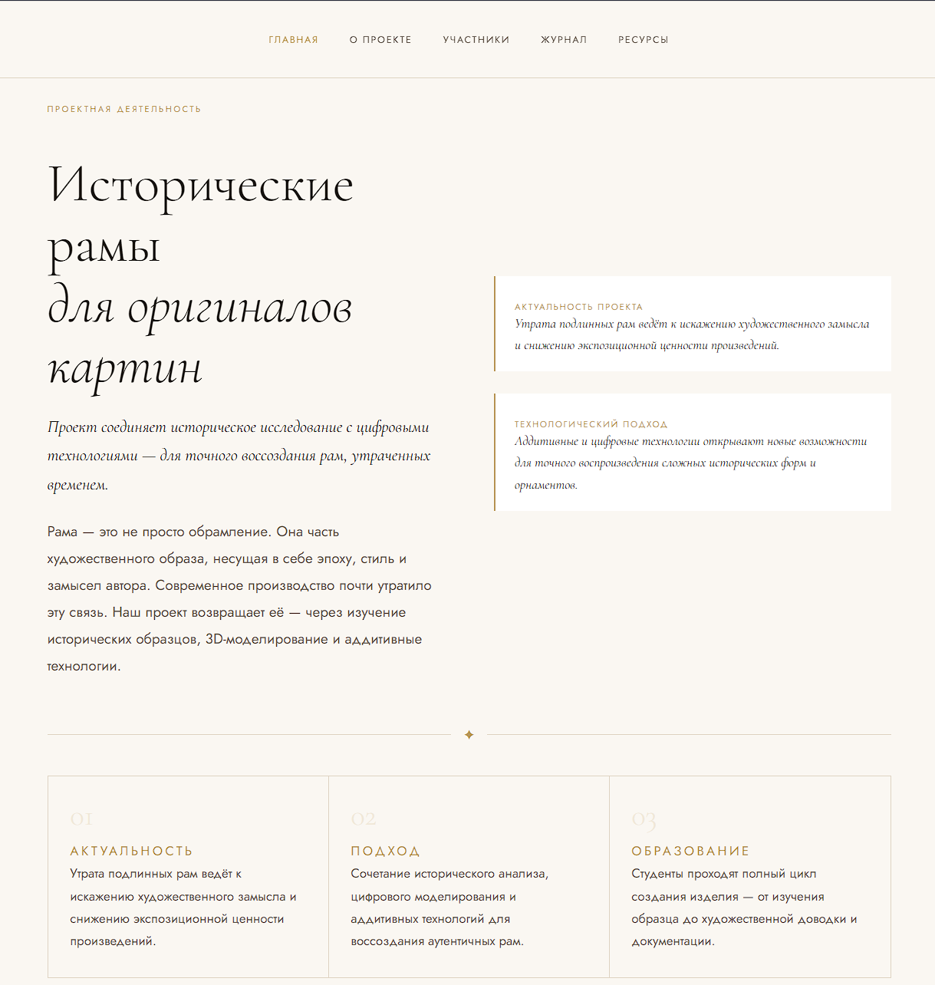
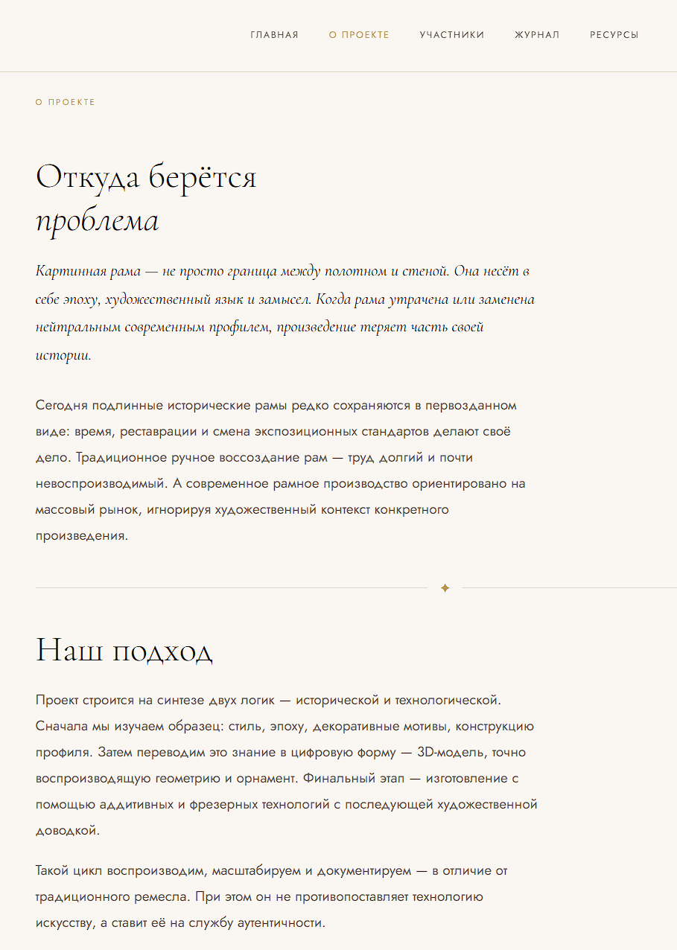
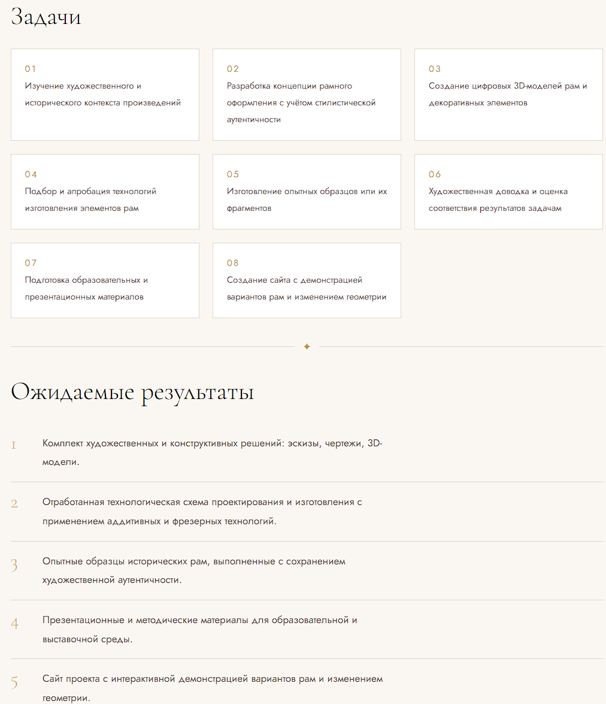

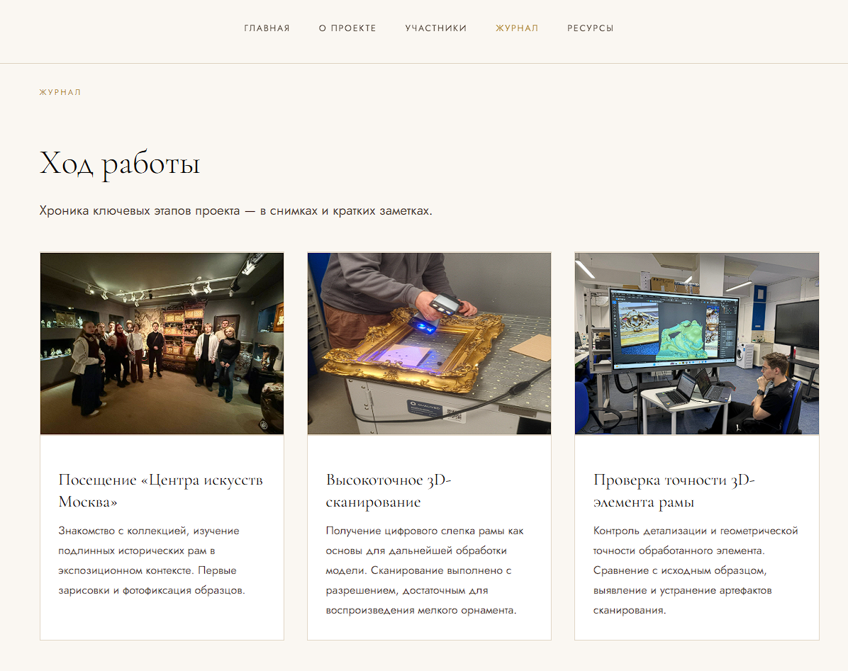
css:
:root {
--gold: #b8965a;
--gold-light: #d4b07a;
--gold-pale: #f0e8d8;
--cream: #faf7f2;
--white: #ffffff;
--ink: #1a1714;
--muted: #6b6259;
--border: #e0d5c5;
--shadow: rgba(26, 23, 20, 0.10);

--font-serif: 'Cormorant Garamond', Georgia, serif;
--font-sans: 'Jost', sans-serif;
}

body {
font-family: var(--font-sans);
background: var(--cream);
color: var(--ink);
min-height: 100vh;
overflow-x: hidden;
}

nav {
position: fixed;
top: 0; left: 0; right: 0;
z-index: 50;
display: flex;
justify-content: center;
padding: 1.4rem 0;
background: rgba(250, 247, 242, 0.95);
backdrop-filter: blur(10px);
border-bottom: 1px solid var(--border);
}
nav ul {
list-style: none;
display: flex;
gap: 2.5rem;
padding: 0 160px;
}
nav a {
font-size: 0.78rem;
letter-spacing: 0.14em;
text-transform: uppercase;
text-decoration: none;
color: var(--muted);
transition: color 0.25s;
}
nav a:hover,
nav a.active { color: var(--gold); }

main {
padding: 0 180px;
max-width: 1100px;
margin: 0 auto;
}

section {
padding: 5rem 0 5rem;
}

.section-label {
font-size: 0.7rem;
letter-spacing: 0.22em;
text-transform: uppercase;
color: var(--gold);
}
h1 {
font-family: var(--font-serif);
font-size: clamp(2.8rem, 5vw, 4.4rem);
font-weight: 300;
line-height: 1.12;
color: var(--ink);
margin-bottom: 1.8rem;
}
h2 {
font-family: var(--font-serif);
font-size: clamp(2rem, 3.5vw, 3rem);
font-weight: 300;
color: var(--ink);
margin-bottom: 1.4rem;
}
h3 {
font-family: var(--font-serif);
font-size: 1.5rem;
font-weight: 400;
color: var(--ink);
margin-bottom: 0.6rem;
}
p {
font-size: 1.18rem;
line-height: 1.85;
color: var(--muted);
max-width: 680px;
margin-bottom: 1.2rem;
}
.lead {
font-size: 1.38rem;
font-family: var(--font-serif);
font-style: italic;
color: var(--ink);
line-height: 1.7;
max-width: 680px;
margin-bottom: 2rem;
}

.ornament-divider {
display: flex;
align-items: center;
gap: 1rem;
margin: 2.5rem 0;
}
.ornament-divider::before,
.ornament-divider::after {
content: '';
flex: 1;
height: 1px;
background: var(--border);
}
.ornament-divider span {
color: var(--gold);
font-size: 1.1rem;
}

.hero {
display: grid;
grid-template-columns: 1fr 1fr;
gap: 4rem;
align-items: center;
padding-top: 2rem;
}
.hero-text {}
.hero-text h1 { margin-bottom: 1.4rem; }
.hero-text .lead { margin-bottom: 1.6rem; }

.hero-aside {
display: flex;
flex-direction: column;
gap: 1.8rem;
}
.hero-quote {
border-left: 2px solid var(--gold);
padding: 1.2rem 1.6rem;
background: var(--white);
}
.hero-quote p {
font-family: var(--font-serif);
font-style: italic;
font-size: 1.08rem;
color: var(--ink);
margin: 0;
max-width: none;
line-height: 1.65;
}
.hero-quote cite {
display: block;
font-size: 0.72rem;
letter-spacing: 0.14em;
text-transform: uppercase;
color: var(--gold);
margin-top: 0.8rem;
font-style: normal;
}

.home-cards {
display: grid;
grid-template-columns: repeat(3, 1fr);
gap: 0;
border: 1px solid var(--border);
}
.home-card {
padding: 2rem 1.8rem;
border-right: 1px solid var(--border);
transition: background 0.25s;
}
.home-card:last-child { border-right: none; }
.home-card:hover { background: var(--white); }
.home-card-num {
font-family: var(--font-serif);
font-size: 2.4rem;
font-weight: 300;
color: var(--gold-pale);
line-height: 1;
margin-bottom: 0.8rem;
}
.home-card-label {
font-size: 0.68rem;
letter-spacing: 0.2em;
text-transform: uppercase;
color: var(--gold);
margin-bottom: 0.7rem;
}
.home-card p {
font-size: 1.05rem;
margin: 0;
line-height: 1.75;
}

.stages h2 { margin-bottom: 2.5rem; }
.stage-list {
display: flex;
flex-direction: column;
gap: 0;
}
.stage-item {
display: grid;
grid-template-columns: 3rem 1fr;
gap: 1.5rem;
padding: 1.4rem 0;
border-bottom: 1px solid var(--border);
align-items: start;
}
.stage-item:last-child {
border-bottom: none;
}

.stage-n {
font-family: var(--font-serif);
font-size: 1.6rem;
font-weight: 300;
color: var(--gold-light);
line-height: 1.2;
}
.stage-body h3 {
font-size: 1.25rem;
margin-bottom: 0.3rem;
}
.stage-body p {
font-size: 1.1rem;
margin: 0;
}

.tasks-grid {
display: grid;
grid-template-columns: repeat(auto-fit, minmax(260px, 1fr));
gap: 1.5rem;
margin-top: 2rem;
}
.task-card {
border: 1px solid var(--border);
padding: 1.4rem 1.6rem;
background: var(--white);
}
.task-num {
font-size: 0.7rem;
letter-spacing: 0.15em;
color: var(--gold);
margin-bottom: 0.6rem;
text-transform: uppercase;
}
.task-card p {
margin: 0;
font-size: 1.05rem;
}

.results-list { margin-top: 2rem; }
.result-item {
display: flex;
gap: 1.2rem;
padding: 1.2rem 0;
border-bottom: 1px solid var(--border);
align-items: flex-start;
}
.result-item:last-child { border-bottom: none; }
.result-num {
font-family: var(--font-serif);
font-size: 2.2rem;
font-weight: 300;
color: var(--gold-light);
line-height: 1;
min-width: 2.5rem;
}
.result-item p { margin: 0; }

.member-single {
display: grid;
grid-template-columns: 260px 1fr;
gap: 3.5rem;
align-items: start;
margin-top: 3rem;
padding: 3rem;
background: var(--white);
border: 1px solid var(--border);
}

.member-photo {
width: 100%;
background: var(--gold-pale);
border: 1px solid var(--border);
display: flex;
flex-direction: column;
align-items: center;
justify-content: center;
gap: 0.6rem;
position: relative;
overflow: hidden;
}

.member-info {}
.member-role {
font-size: 0.7rem;
letter-spacing: 0.18em;
text-transform: uppercase;
color: var(--gold);
margin-bottom: 0.6rem;
}
.member-info h3 {
font-size: 2rem;
margin-bottom: 1rem;
font-weight: 300;
}
.member-info p {
font-size: 1rem;
max-width: none;
}

.photo-grid {
display: grid;
grid-template-columns: repeat(auto-fit, minmax(280px, 1fr));
gap: 2rem;
margin-top: 2.5rem;
}
.photo-card {
background: var(--white);
border: 1px solid var(--border);
overflow: hidden;
display: flex;
flex-direction: column;
transition: box-shadow 0.3s, transform 0.3s;
}
.photo-card:hover {
box-shadow: 0 8px 32px var(--shadow);
transform: translateY(-3px);
}
.photo-placeholder {
width: 100%;
aspect-ratio: 4/3;
background: linear-gradient(135deg, #f0eae0 0%, #e8dfd0 100%);
display: flex;
flex-direction: column;
align-items: center;
justify-content: center;
gap: 0.5rem;
border-bottom: 1px solid var(--border);
position: relative;
overflow: hidden;
}
.photo-placeholder::before {
content: '';
position: absolute;
inset: 0;
background: repeating-linear-gradient(
45deg,
transparent,
transparent 18px,
rgba(184,150,90,0.06) 18px,
rgba(184,150,90,0.06) 19px
);
}

.photo-meta {
padding: 1.4rem 1.6rem 1.8rem;
flex: 1;
display: flex;
flex-direction: column;
}

.photo-meta h3 {
font-size: 1.5rem;
margin-bottom: 0.7rem;
line-height: 1.3;
}
.photo-meta p {
font-size: 1rem;
line-height: 1.75;
margin: 0;
color: var(--muted);
max-width: none;
}

.resources-grid {
display: grid;
grid-template-columns: repeat(auto-fit, minmax(300px, 1fr));
gap: 1.5rem;
margin-top: 2.5rem;
}
.resource-card {
border: 1px solid var(--border);
background: var(--white);
padding: 1.8rem 2rem;
display: flex;
flex-direction: column;
gap: 0.8rem;
text-decoration: none;
position: relative;
overflow: hidden;
transition: box-shadow 0.3s, transform 0.3s, border-color 0.3s;
}
.resource-card::after {
content: '↗';
position: absolute;
top: 1.2rem; right: 1.4rem;
font-size: 1rem;
color: var(--border);
transition: color 0.3s, transform 0.3s;
}
.resource-card:hover {
box-shadow: 0 8px 32px var(--shadow);
transform: translateY(-3px);
border-color: var(--gold-light);
}
.resource-card:hover::after {
color: var(--gold);
transform: translate(2px, -2px);
}
.resource-source {
font-size: 0.8rem;
letter-spacing: 0.16em;
text-transform: uppercase;
color: var(--gold);
}
.resource-card h3 {
font-size: 1.5rem;
color: var(--ink);
margin: 0;
line-height: 1.3;
padding-right: 1.5rem;
}
.resource-card p {
font-size: 1rem;
color: var(--muted);
line-height: 1.7;
margin: 0;
max-width: none;
}
.resource-url {
font-size: 0.72rem;
color: var(--border);
letter-spacing: 0.04em;
word-break: break-all;
margin-top: auto;
padding-top: 0.4rem;
border-top: 1px solid var(--border);
}

html:
<!DOCTYPE html>
<html lang="ru">
<head>
<meta charset="UTF-8">
<meta name="viewport" content="width=device-width, initial-scale=1.0, viewport-fit=cover">
<title>Исторические рамы — воссоздание утраченного</title>
<link href="https://fonts.googleapis.com/css2?family=Cormorant+Garamond:ital,wght@0,300;0,400;0,600;1,300;1,400&family=Jost:wght@300;400;500;600&display=swap" rel="stylesheet">
<style>
* {
margin: 0;
padding: 0;
box-sizing: border-box;
}

body {
background-color: #fefaf5;
color: #2c2418;
font-family: 'Jost', sans-serif;
font-weight: 300;
line-height: 1.5;
}

/* типографика */
h1, h2, h3, .hero-quote cite, .task-num, .result-num, .stage-n, .home-card-num {
font-family: 'Cormorant Garamond', serif;
font-weight: 400;
}

h1 {
font-size: 3.8rem;
line-height: 1.2;
letter-spacing: -0.01em;
font-weight: 500;
margin-bottom: 1rem;
}

h1 em {
font-style: italic;
font-weight: 300;
color: #8b6f4c;
}

h2 {
font-size: 2.4rem;
font-weight: 500;
margin: 2rem 0 1rem;
letter-spacing: -0.2px;
border-left: 4px solid #c5a16b;
padding-left: 1rem;
}

h3 {
font-size: 1.4rem;
font-weight: 500;
margin-bottom: 0.5rem;
}

.lead {
font-size: 1.25rem;
line-height: 1.4;
font-weight: 400;
color: #3f3322;
margin: 1rem 0;
}

.section-label {
font-family: 'Jost', sans-serif;
font-size: 0.85rem;
letter-spacing: 2px;
text-transform: uppercase;
color: #aa7e54;
margin-bottom: 1rem;
font-weight: 500;
}

/* навигация */
nav {
border-bottom: 1px solid #e2d9cf;
padding: 1rem 2rem;
background: #fffcf8;
position: sticky;
top: 0;
z-index: 100;
backdrop-filter: blur(4px);
background-color: rgba(255, 252, 248, 0.96);
}

nav ul {
display: flex;
flex-wrap: wrap;
justify-content: center;
gap: 2.5rem;
list-style: none;
}

nav a {
text-decoration: none;
font-family: 'Jost', sans-serif;
font-weight: 400;
font-size: 1rem;
color: #4a3924;
padding: 0.3rem 0;
transition: 0.2s;
border-bottom: 1px solid transparent;
}

nav a:hover, nav a.active {
border-bottom-color: #c5a16b;
color: #2c1d0f;
}

main {
max-width: 1280px;
margin: 0 auto;
padding: 2rem 2rem 4rem;
}

section {
display: none;
animation: fade 0.3s ease;
}

section.active-section {
display: block;
}

@keyframes fade {
from { opacity: 0; transform: translateY(8px);}
to { opacity: 1; transform: translateY(0);}
}

/* hero общий блок */
.hero {
margin-bottom: 2rem;
}

.hero .section-label {
margin-bottom: 0.5rem;
}

/* главная героиня */
.hero {
display: flex;
flex-wrap: wrap;
gap: 2rem;
justify-content: space-between;
margin-bottom: 3rem;
}

.hero-text {
flex: 2;
min-width: 260px;
}

.hero-aside {
flex: 1;
display: flex;
flex-direction: column;
gap: 1.5rem;
background: #f9f2ea;
padding: 1.5rem;
border-radius: 24px;
}

.hero-quote cite {
font-weight: 600;
font-size: 1.1rem;
font-style: normal;
color: #7d623c;
display: block;
margin-bottom: 0.5rem;
}

.hero-quote p {
font-size: 0.95rem;
}

/* карточки главной */
.home-cards {
display: flex;
flex-wrap: wrap;
gap: 2rem;
margin: 2rem 0 1rem;
}

.home-card {
background: #fff7f0;
padding: 1.8rem;
flex: 1;
border-radius: 28px;
transition: 0.2s;
border: 1px solid #ece1d6;
}

.home-card-num {
font-size: 2.4rem;
font-weight: 500;
color: #c5a16b;
margin-bottom: 0.75rem;
}

.home-card-label {
font-weight: 600;
letter-spacing: 0.3px;
margin-bottom: 0.75rem;
font-size: 1.2rem;
}

.ornament-divider {
text-align: center;
margin: 2.5rem 0;
color: #c6b294;
font-size: 1.2rem;
}

/* этапы */
.stage-list {
display: flex;
flex-direction: column;
gap: 1.8rem;
margin: 1.5rem 0;
}

.stage-item {
display: flex;
gap: 1.2rem;
align-items: flex-start;
border-bottom: 1px dashed #e2cfbc;
padding-bottom: 1.2rem;
}

.stage-n {
font-size: 2rem;
font-weight: 600;
color: #bd946b;
line-height: 1;
min-width: 55px;
}

.stage-body h3 {
margin-bottom: 0.2rem;
}

/* tasks grid */
.tasks-grid {
display: grid;
grid-template-columns: repeat(auto-fill, minmax(260px, 1fr));
gap: 1.5rem;
margin: 2rem 0;
}

.task-card {
background: #fff9f3;
padding: 1.5rem;
border-radius: 20px;
border: 1px solid #e8ddd1;
}

.task-num {
font-size: 1.7rem;
font-weight: 600;
color: #b88b5a;
margin-bottom: 0.5rem;
}

.results-list {
display: flex;
flex-direction: column;
gap: 1rem;
margin: 2rem 0;
}

.result-item {
display: flex;
gap: 1rem;
align-items: baseline;
background: #fef7ef;
padding: 0.8rem 1rem;
border-radius: 60px;
}

.result-num {
font-size: 1.3rem;
font-weight: 600;
background: #e7d9cc;
width: 32px;
height: 32px;
display: inline-flex;
align-items: center;
justify-content: center;
border-radius: 40px;
color: #4a2f18;
}

/* участники */
.member-single {
display: flex;
flex-wrap: wrap;
gap: 2rem;
background: #fff8f1;
border-radius: 32px;
padding: 2rem;
margin-top: 1.5rem;
align-items: center;
}

.member-photo {
width: 180px;
height: 180px;
object-fit: cover;
border-radius: 50%;
background: #dfcfbf;
box-shadow: 0 8px 18px rgba(0,0,0,0.05);
}

.member-info {
flex: 1;
}

.member-role {
font-size: 0.8rem;
text-transform: uppercase;
letter-spacing: 2px;
color: #b2824c;
margin-bottom: 0.4rem;
}

/* журнал */
.photo-grid {
display: grid;
grid-template-columns: repeat(auto-fill, minmax(280px, 1fr));
gap: 2rem;
margin: 2rem 0;
}

.photo-card {
background: #fffaf4;
border-radius: 20px;
overflow: hidden;
transition: 0.2s;
}

.photo-placeholder {
background: #e2cfbc;
min-height: 220px;
display: flex;
align-items: center;
justify-content: center;
}

.photo-placeholder img {
width: 100%;
height: 220px;
object-fit: cover;
display: block;
}

.photo-meta {
padding: 1.2rem;
}

.photo-meta h3 {
font-size: 1.25rem;
margin-bottom: 0.5rem;
}

/* ресурсы */
.resources-grid {
display: grid;
grid-template-columns: repeat(auto-fill, minmax(300px, 1fr));
gap: 1.8rem;
margin: 2rem 0;
}

.resource-card {
background: #fffaf2;
border-radius: 24px;
padding: 1.5rem;
text-decoration: none;
color: inherit;
transition: all 0.2s;
border: 1px solid #ece0d3;
display: block;
}

.resource-card:hover {
transform: translateY(-4px);
border-color: #cdb28b;
box-shadow: 0 12px 20px rgba(0,0,0,0.03);
}

.resource-source {
font-size: 0.7rem;
text-transform: uppercase;
letter-spacing: 1px;
font-weight: 500;
color: #b2824c;
}

.resource-card h3 {
margin: 0.5rem 0 0.7rem;
font-size: 1.3rem;
}

.resource-url {
display: inline-block;
margin-top: 0.8rem;
font-size: 0.8rem;
color: #8e6e48;
font-family: monospace;
word-break: break-all;
}

/* адаптивность */
@media (max-width: 760px) {
main {
padding: 1rem;
}
h1 {
font-size: 2.5rem;
}
nav ul {
gap: 1rem;
}
.hero {
flex-direction: column;
}
.stage-item {
flex-direction: column;
gap: 0.3rem;
}
.result-item {
border-radius: 28px;
}
}

footer {
text-align: center;
margin-top: 4rem;
padding-top: 2rem;
border-top: 1px solid #e6dbcf;
font-size: 0.8rem;
color: #8f765a;
}
</style>
</head>
<body>

<nav>
<ul>
<li><a href="#" data-page="home" class="nav-link active">Главная</a></li>
<li><a href="#" data-page="about" class="nav-link">О проекте</a></li>
<li><a href="#" data-page="team" class="nav-link">Участники</a></li>
<li><a href="#" data-page="journal" class="nav-link">Журнал</a></li>
<li><a href="#" data-page="resources" class="nav-link">Ресурсы</a></li>
</ul>
</nav>

<main>
<!-- ГЛАВНАЯ СТРАНИЦА -->
<section id="page-home" class="active-section">
<div class="hero">
<div class="hero-text">
<p class="section-label">Проектная деятельность</p>
<h1>Исторические рамы<br><em>для оригиналов картин</em></h1>
<p class="lead">Проект соединяет историческое исследование с цифровыми технологиями — для точного воссоздания рам, утраченных временем.</p>
<p>Рама — это не просто обрамление. Она часть художественного образа, несущая в себе эпоху, стиль и замысел автора. Современное производство почти утратило эту связь. Наш проект возвращает её — через изучение исторических образцов, 3D-моделирование и аддитивные технологии.</p>
</div>
<div class="hero-aside">
<div class="hero-quote">
<cite>Актуальность проекта</cite>
<p>Утрата подлинных рам ведёт к искажению художественного замысла и снижению экспозиционной ценности произведений.</p>
</div>
<div class="hero-quote">
<cite>Технологический подход</cite>
<p>Аддитивные и цифровые технологии открывают новые возможности для точного воспроизведения сложных исторических форм и орнаментов.</p>
</div>
</div>
</div>
<div class="ornament-divider"><span>✦</span></div>
<div class="home-cards">
<div class="home-card"><div class="home-card-num">01</div><p class="home-card-label">Актуальность</p><p>Утрата подлинных рам ведёт к искажению художественного замысла и снижению экспозиционной ценности произведений.</p></div>
<div class="home-card"><div class="home-card-num">02</div><p class="home-card-label">Подход</p><p>Сочетание исторического анализа, цифрового моделирования и аддитивных технологий для воссоздания аутентичных рам.</p></div>
<div class="home-card"><div class="home-card-num">03</div><p class="home-card-label">Образование</p><p>Студенты проходят полный цикл создания изделия — от изучения образца до художественной доводки и документации.</p></div>
</div>
<div class="ornament-divider"><span>✦</span></div>
<h2>Ключевые этапы</h2>
<div class="stage-list">
<div class="stage-item"><span class="stage-n">I</span><div class="stage-body"><h3>Исторический анализ</h3><p>Изучение стиля, эпохи и художественного контекста оригинальных произведений — основа всей дальнейшей работы.</p></div></div>
<div class="stage-item"><span class="stage-n">II</span><div class="stage-body"><h3>3D-сканирование и моделирование</h3><p>Перевод исторического образца в цифровую форму — точная 3D-модель, воспроизводящая геометрию и орнамент.</p></div></div>
<div class="stage-item"><span class="stage-n">III</span><div class="stage-body"><h3>Изготовление и доводка</h3><p>Производство с помощью аддитивных и фрезерных технологий, последующая художественная доводка изделия.</p></div></div>
<div class="stage-item"><span class="stage-n">IV</span><div class="stage-body"><h3>Документация и демонстрация</h3><p>Создание образовательных материалов и интерактивного сайта с демонстрацией вариантов рам.</p></div></div>
</div>
</section>

<!-- СТРАНИЦА О ПРОЕКТЕ -->
<section id="page-about">
<div class="hero"><p class="section-label">О проекте</p></div>
<h2>Откуда берётся<br><em>проблема</em></h2>
<p class="lead">Картинная рама — не просто граница между полотном и стеной. Она несёт в себе эпоху, художественный язык и замысел. Когда рама утрачена или заменена нейтральным современным профилем, произведение теряет часть своей истории.</p>
<p>Сегодня подлинные исторические рамы редко сохраняются в первозданном виде: время, реставрации и смена экспозиционных стандартов делают своё дело. Традиционное ручное воссоздание рам — труд долгий и почти невоспроизводимый. А современное рамное производство ориентировано на массовый рынок, игнорируя художественный контекст конкретного произведения.</p>
<div class="ornament-divider"><span>✦</span></div>
<h2>Наш подход</h2>
<p>Проект строится на синтезе двух логик — исторической и технологической. Сначала мы изучаем образец: стиль, эпоху, декоративные мотивы, конструкцию профиля. Затем переводим это знание в цифровую форму — 3D-модель, точно воспроизводящую геометрию и орнамент. Финальный этап — изготовление с помощью аддитивных и фрезерных технологий с последующей художественной доводкой.</p>
<p>Такой цикл воспроизводим, масштабируем и документируем — в отличие от традиционного ремесла. При этом он не противопоставляет технологию искусству, а ставит её на службу аутентичности.</p>
<div class="ornament-divider"><span>✦</span></div>
<h2>Задачи</h2>
<div class="tasks-grid">
<div class="task-card"><p class="task-num">01</p><p>Изучение художественного и исторического контекста произведений</p></div>
<div class="task-card"><p class="task-num">02</p><p>Разработка концепции рамного оформления с учётом стилистической аутентичности</p></div>
<div class="task-card"><p class="task-num">03</p><p>Создание цифровых 3D-моделей рам и декоративных элементов</p></div>
<div class="task-card"><p class="task-num">04</p><p>Подбор и апробация технологий изготовления элементов рам</p></div>
<div class="task-card"><p class="task-num">05</p><p>Изготовление опытных образцов или их фрагментов</p></div>
<div class="task-card"><p class="task-num">06</p><p>Художественная доводка и оценка соответствия результатов задачам</p></div>
<div class="task-card"><p class="task-num">07</p><p>Подготовка образовательных и презентационных материалов</p></div>
<div class="task-card"><p class="task-num">08</p><p>Создание сайта с демонстрацией вариантов рам и изменением геометрии</p></div>
</div>
<div class="ornament-divider"><span>✦</span></div>
<h2>Ожидаемые результаты</h2>
<div class="results-list">
<div class="result-item"><span class="result-num">1</span><p>Комплект художественных и конструктивных решений: эскизы, чертежи, 3D-модели.</p></div>
<div class="result-item"><span class="result-num">2</span><p>Отработанная технологическая схема проектирования и изготовления с применением аддитивных и фрезерных технологий.</p></div>
<div class="result-item"><span class="result-num">3</span><p>Опытные образцы исторических рам, выполненные с сохранением художественной аутентичности.</p></div>
<div class="result-item"><span class="result-num">4</span><p>Презентационные и методические материалы для образовательной и выставочной среды.</p></div>
<div class="result-item"><span class="result-num">5</span><p>Сайт проекта с интерактивной демонстрацией вариантов рам и изменением геометрии.</p></div>
</div>
</section>

<!-- УЧАСТНИКИ -->
<section id="page-team">
<div class="hero"><p class="section-label">Участники</p></div>
<h2>Команда проекта</h2>
<div class="member-single">
<!-- изображение-заглушка (оригинальный src img/i.jpg не найден, используем placeholder) -->
<img class="member-photo" src="https://placehold.co/400x400/e3d5c8/8b6948?text=А.П.+Фирсов" alt="Фирсов Алексей">
<div class="member-info">
<p class="member-role">3D-моделирование и сборка</p>
<h3>Фирсов Алексей Павлович</h3>
<p>Координирует обработку отсканированных фрагментов рамы: распределяет части между участниками, консультирует по вопросам моделирования и контролирует качество.</p>
<p>Финальная задача — сборка всех элементов в единую 3D-модель и её подготовка к печати.</p>
</div>
</div>
<!-- можно добавить других участников, но по исходникам указан один, оставим так -->
</section>

<!-- ЖУРНАЛ (ход работы) -->
<section id="page-journal">
<div class="hero"><p class="section-label">Журнал</p></div>
<h2>Ход работы</h2>
<p>Хроника ключевых этапов проекта — в снимках и кратких заметках.</p>
<div class="photo-grid">
<div class="photo-card">
<div class="photo-placeholder"><img src="https://placehold.co/600x400/cbbca8/6f5236?text=Посещение+музея" alt="музейная экспозиция"></div>
<div class="photo-meta"><h3>Посещение «Центра искусств Москва»</h3><p>Знакомство с коллекцией, изучение подлинных исторических рам в экспозиционном контексте. Первые зарисовки и фотофиксация образцов.</p></div>
</div>
<div class="photo-card">
<div class="photo-placeholder"><img src="https://placehold.co/600x400/cbbca8/6f5236?text=3D-сканирование" alt="3D сканер"></div>
<div class="photo-meta"><h3>Высокоточное 3D-сканирование</h3><p>Получение цифрового слепка рамы как основы для дальнейшей обработки модели. Сканирование выполнено с разрешением, достаточным для воспроизведения мелкого орнамента.</p></div>
</div>
<div class="photo-card">
<div class="photo-placeholder"><img src="https://placehold.co/600x400/cbbca8/6f5236?text=Проверка+точности" alt="контроль детализации"></div>
<div class="photo-meta"><h3>Проверка точности 3D-элемента рамы</h3><p>Контроль детализации и геометрической точности обработанного элемента. Сравнение с исходным образцом, выявление и устранение артефактов сканирования.</p></div>
</div>
</div>
</section>

<!-- РЕСУРСЫ -->
<section id="page-resources">
<div class="hero"><p class="section-label">Ресурсы</p></div>
<h2>Материалы для погружения</h2>
<p>Источники, которые помогут глубже понять контекст проекта — от музейных архивов до научных статей и студенческих исследований.</p>
<div class="resources-grid">
<a class="resource-card" href="https://my.tretyakov.ru/app/gallery?category=155810" target="_blank" rel="noopener">
<span class="resource-source">Третьяковская галерея</span>
<h3>Художественные рамы из коллекции музея</h3>
<p>Разные типы рам, их стили, эпохи и связь с живописью — на основе подлинных экспонатов одного из крупнейших музеев страны.</p>
<span class="resource-url">my.tretyakov.ru</span>
</a>
<a class="resource-card" href="https://unostb.ru/1881/" target="_blank" rel="noopener">
<span class="resource-source">Московский Политех</span>
<h3>3D-модели художественных рам и картин</h3>
<p>Студенческий проект с интерактивными 3D-моделями рам и картин, историями их создания и сведениями об авторах.</p>
<span class="resource-url">unostb.ru/1881</span>
</a>
<a class="resource-card" href="https://cyberleninka.ru/article/n/kratkaya-istoriya-hudozhestvennyh-ram-i-sovremennyy-opyt-ih-izgotovleniya-v-restavratsionnyh-masterskih-asg/viewer" target="_blank" rel="noopener">
<span class="resource-source">Научная статья · КиберЛенинка</span>
<h3>История рам и современные методы реставрации</h3>
<p>Академический взгляд на развитие художественных рам и современные технологии их изготовления в музейных реставрационных мастерских.</p>
<span class="resource-url">cyberleninka.ru</span>
</a>
<a class="resource-card" href="https://antiqueland.ru/articles/1357/" target="_blank" rel="noopener">
<span class="resource-source">Antiqueland</span>
<h3>Антикварные рамы: стиль и художественная ценность</h3>
<p>О стилях, декоре и значении антикварных рам для восприятия картины — взгляд из мира коллекционирования и антиквариата.</p>
<span class="resource-url">antiqueland.ru</span>
</a>
<a class="resource-card" href="#" target="_blank" rel="noopener">
<span class="resource-source">The Metropolitan Museum of Art</span>
<h3>Каталог рам из коллекции Роберта Лемана</h3>
<p>Фундаментальное музейное исследование: история рам, их атрибуция, стили и научное описание — на материале одной из лучших частных коллекций мира.</p>
<span class="resource-url">metmuseum.org (исследование)</span>
</a>
</div>
</section>

<footer>
<p>Исторические рамы для оригиналов картин — исследовательский проект, 2025</p>
</footer>
</main>

<script>
(function() {
const sections = {
home: document.getElementById('page-home'),
about: document.getElementById('page-about'),
team: document.getElementById('page-team'),
journal: document.getElementById('page-journal'),
resources: document.getElementById('page-resources')
};
const navLinks = document.querySelectorAll('.nav-link');

function showPage(pageId) {
Object.keys(sections).forEach(id => {
if (sections[id]) {
sections[id].classList.remove('active-section');
}
});
if (sections[pageId]) {
sections[pageId].classList.add('active-section');
}
// обновить активный класс в навигации
navLinks.forEach(link => {
const linkPage = link.getAttribute('data-page');
if (linkPage === pageId) {
link.classList.add('active');
} else {
link.classList.remove('active');
}
});
// плавный скролл к началу контента
window.scrollTo({ top: 0, behavior: 'smooth' });
}

navLinks.forEach(link => {
link.addEventListener('click', (e) => {
e.preventDefault();
const page = link.getAttribute('data-page');
if (page && sections[page]) {
showPage(page);
history.pushState({ page }, '', `#${page}`);
}
});
});

// обработка кнопок назад/вперед
window.addEventListener('popstate', (event) => {
let page = 'home';
if (event.state && event.state.page) {
page = event.state.page;
} else {
const hash = window.location.hash.slice(1);
if (hash && sections[hash]) page = hash;
else page = 'home';
}
showPage(page);
});

// определить начальную страницу по hash или по умолчанию
let startPage = 'home';
const hash = window.location.hash.slice(1);
if (hash && sections[hash]) startPage = hash;
showPage(startPage);
if (startPage !== 'home') history.replaceState({ page: startPage }, '', `#${startPage}`);
else history.replaceState({ page: 'home' }, '', window.location.pathname);
})();
</script>
</body>
</html>

Сайт Льва:
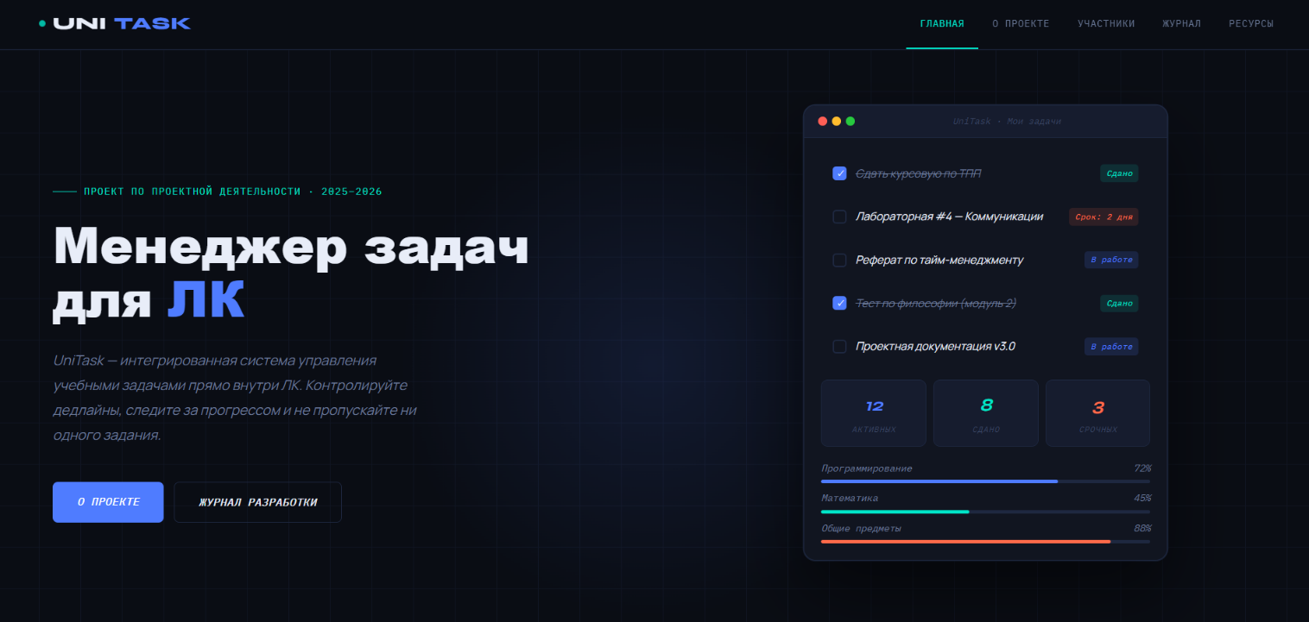

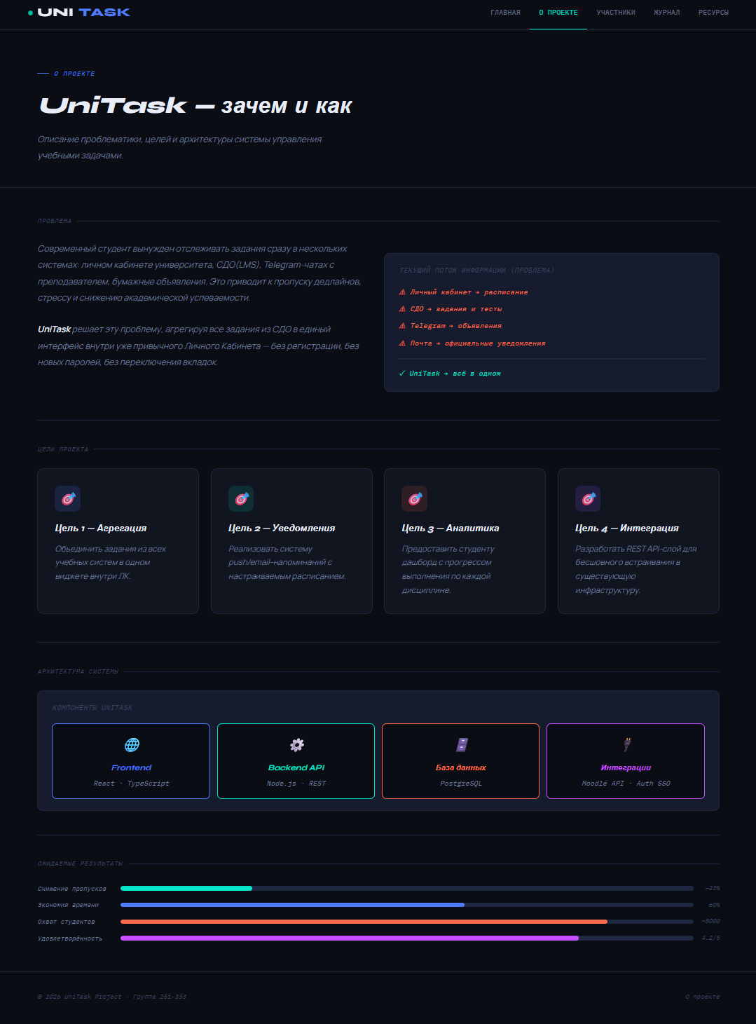

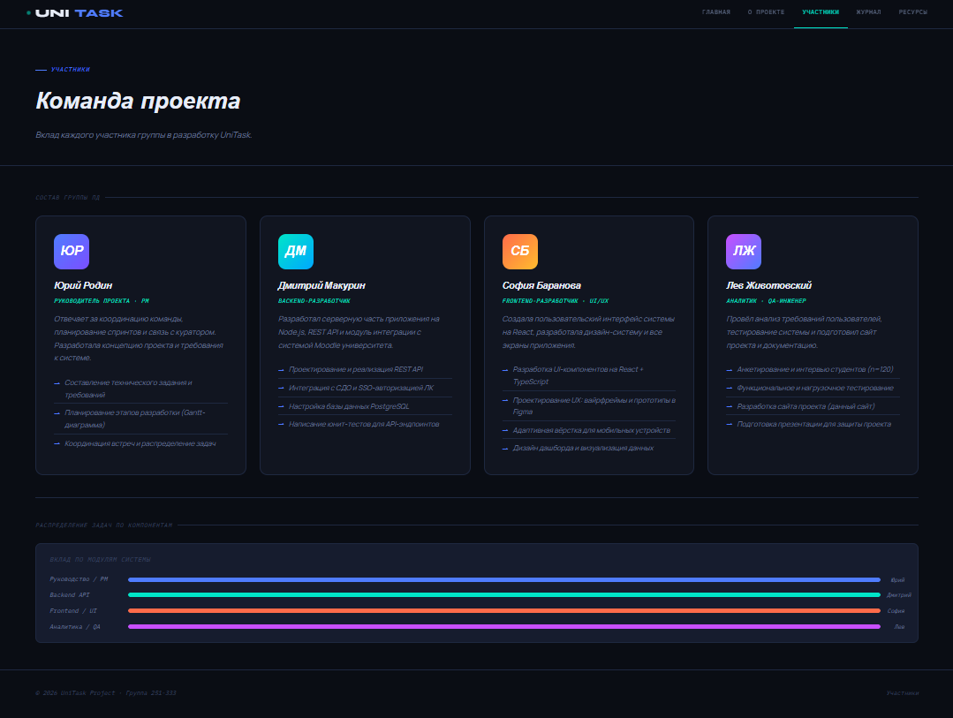

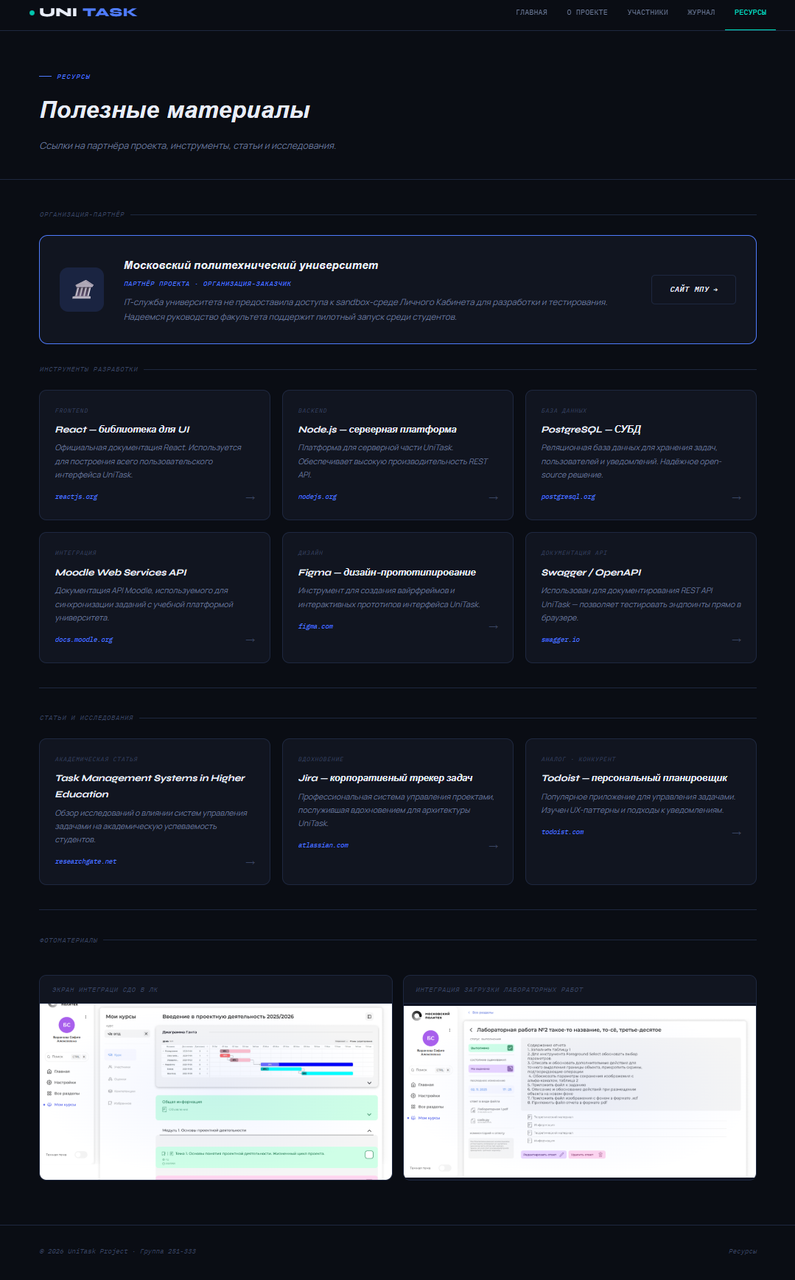
html и css:
<!DOCTYPE html>
<html lang="ru">
<head>
<meta charset="UTF-8">
<meta name="viewport" content="width=device-width, initial-scale=1.0">
<title>UniTask — Менеджер задач для Личного Кабинета</title>
<link href="https://fonts.googleapis.com/css2?family=Syne:wght@400;600;700;800&family=IBM+Plex+Mono:wght@300;400;500&family=Manrope:wght@300;400;500;600&display=swap" rel="stylesheet">
<style>
:root {
--bg: #0a0d14;
--surface: #111520;
--surface2: #161c2e;
--border: #1e2840;
--accent: #4f7cff;
--accent2: #00e5c8;
--accent3: #ff6b4a;
--text: #e8edf8;
--text-muted: #6b7a99;
--text-dim: #3a4562;
--glow: rgba(79,124,255,0.18);
}

* { margin: 0; padding: 0; box-sizing: border-box; }

html { scroll-behavior: smooth; }

body {
background: var(--bg);
color: var(--text);
font-family: 'Manrope', sans-serif;
font-size: 15px;
line-height: 1.7;
overflow-x: hidden;
}

/* ── NAV ── */
nav {
position: fixed; top: 0; left: 0; right: 0; z-index: 100;
background: rgba(10,13,20,0.85);
backdrop-filter: blur(14px);
border-bottom: 1px solid var(--border);
display: flex; align-items: center; gap: 0;
padding: 0 2rem;
height: 58px;
}
.nav-brand {
font-family: 'Syne', sans-serif;
font-weight: 800;
font-size: 1.25rem;
color: var(--text);
text-decoration: none;
margin-right: auto;
display: flex; align-items: center; gap: 8px;
}
.nav-brand span { color: var(--accent); }
.nav-dot { width: 8px; height: 8px; border-radius: 50%; background: var(--accent2); animation: pulse 2s infinite; }
@keyframes pulse { 0%,100%{opacity:1;transform:scale(1)} 50%{opacity:.5;transform:scale(0.85)} }
nav a {
font-family: 'IBM Plex Mono', monospace;
font-size: 0.72rem;
color: var(--text-muted);
text-decoration: none;
padding: 0 1rem;
height: 100%;
display: flex; align-items: center;
border-bottom: 2px solid transparent;
transition: color .2s, border-color .2s;
letter-spacing: .04em;
text-transform: uppercase;
}
nav a:hover, nav a.active { color: var(--accent2); border-color: var(--accent2); }

/* ── SECTIONS ── */
section { display: none; min-height: 100vh; padding-top: 58px; }
section.active { display: block; animation: fadeIn .4s ease; }
@keyframes fadeIn { from{opacity:0;transform:translateY(10px)} to{opacity:1;transform:none} }

/* ── HERO ── */
.hero {
min-height: calc(100vh - 58px);
display: grid;
grid-template-columns: 1fr 1fr;
gap: 0;
position: relative;
overflow: hidden;
}
.hero-grid-bg {
position: absolute; inset: 0;
background-image: linear-gradient(var(--border) 1px, transparent 1px), linear-gradient(90deg, var(--border) 1px, transparent 1px);
background-size: 48px 48px;
opacity: .35;
}
.hero-glow {
position: absolute; top: 10%; left: 30%;
width: 600px; height: 600px;
background: radial-gradient(ellipse, rgba(79,124,255,.12) 0%, transparent 70%);
pointer-events: none;
}
.hero-left {
padding: 5rem 3rem 3rem 4rem;
display: flex; flex-direction: column; justify-content: center;
position: relative; z-index: 2;
}
.hero-tag {
font-family: 'IBM Plex Mono', monospace;
font-size: .68rem;
color: var(--accent2);
letter-spacing: .12em;
text-transform: uppercase;
margin-bottom: 1.5rem;
display: flex; align-items: center; gap: 8px;
}
.hero-tag::before { content:''; display:inline-block; width:28px; height:1px; background:var(--accent2); }
h1 {
font-family: 'Syne', sans-serif;
font-weight: 800;
font-size: clamp(2.4rem, 4vw, 3.6rem);
line-height: 1.08;
margin-bottom: 1.5rem;
color: var(--text);
}
h1 em { color: var(--accent); font-style: normal; }
.hero-desc {
font-size: 1rem;
color: var(--text-muted);
max-width: 440px;
margin-bottom: 2.5rem;
line-height: 1.8;
}
.btn-row { display: flex; gap: 12px; flex-wrap: wrap; }
.btn {
padding: .75rem 1.75rem;
border-radius: 6px;
font-family: 'IBM Plex Mono', monospace;
font-size: .78rem;
font-weight: 500;
cursor: pointer;
letter-spacing: .04em;
text-transform: uppercase;
border: none;
transition: all .2s;
text-decoration: none;
display: inline-block;
}
.btn-primary { background: var(--accent); color: #fff; }
.btn-primary:hover { background: #6b8fff; box-shadow: 0 0 24px rgba(79,124,255,.4); }
.btn-outline { background: transparent; color: var(--text); border: 1px solid var(--border); }
.btn-outline:hover { border-color: var(--accent2); color: var(--accent2); }

.hero-right {
display: flex; align-items: center; justify-content: center;
padding: 4rem 3rem;
position: relative; z-index: 2;
}
.mockup {
width: 100%; max-width: 420px;
background: var(--surface);
border: 1px solid var(--border);
border-radius: 14px;
overflow: hidden;
box-shadow: 0 40px 80px rgba(0,0,0,.5), 0 0 0 1px var(--border);
}
.mockup-bar {
background: var(--surface2);
border-bottom: 1px solid var(--border);
padding: .6rem 1rem;
display: flex; align-items: center; gap: 6px;
}
.mockup-dot { width:10px;height:10px;border-radius:50%; }
.mockup-dot:nth-child(1){background:#ff5f56}
.mockup-dot:nth-child(2){background:#ffbd2e}
.mockup-dot:nth-child(3){background:#27c93f}
.mockup-title { font-family:'IBM Plex Mono',monospace; font-size:.65rem; color:var(--text-dim); margin-left:auto; margin-right:auto; }
.mockup-body { padding: 1.2rem; }
.task-item {
display: flex; align-items: center; gap: 10px;
padding: .65rem .8rem;
border-radius: 8px;
margin-bottom: 6px;
border: 1px solid transparent;
transition: background .2s;
font-size: .8rem;
}
.image {
width: 100%;
}
.task-item:hover { background: var(--surface2); border-color: var(--border); }
.task-check {
width: 16px; height: 16px; border-radius: 4px;
border: 2px solid var(--border); flex-shrink: 0;
display: flex; align-items: center; justify-content: center;
}
.task-check.done { background: var(--accent); border-color: var(--accent); }
.task-check.done::after { content:'✓'; color:#fff; font-size:.55rem; }
.task-label { flex:1; color: var(--text); }
.task-label.done { text-decoration: line-through; color: var(--text-muted); }
.task-tag {
font-family:'IBM Plex Mono',monospace; font-size:.6rem;
padding: 2px 7px; border-radius: 4px; letter-spacing:.03em;
}
.tag-blue { background:rgba(79,124,255,.15); color:var(--accent); }
.tag-green { background:rgba(0,229,200,.12); color:var(--accent2); }
.tag-orange { background:rgba(255,107,74,.12); color:var(--accent3); }
.mockup-stats {
display: grid; grid-template-columns: 1fr 1fr 1fr;
gap: 8px; margin-top: 1rem;
}
.stat-box {
background: var(--surface2);
border: 1px solid var(--border);
border-radius: 8px;
padding: .7rem;
text-align: center;
}
.stat-num { font-family:'Syne',sans-serif; font-size:1.3rem; font-weight:700; color:var(--accent); }
.stat-lbl { font-size:.62rem; color:var(--text-dim); font-family:'IBM Plex Mono',monospace; text-transform:uppercase; letter-spacing:.04em; margin-top:2px; }
.progress-bar-wrap { margin-top:.5rem; }
.progress-label { display:flex;justify-content:space-between; font-size:.68rem; color:var(--text-muted); margin-bottom:4px; font-family:'IBM Plex Mono',monospace; }
.progress-track { height:4px; background:var(--border); border-radius:2px; overflow:hidden; }
.progress-fill { height:100%; border-radius:2px; transition: width 1s ease; }
.fill-blue { background: var(--accent); width:72%; }
.fill-green { background: var(--accent2); width:45%; }
.fill-orange { background: var(--accent3); width:88%; }

/* ── ABOUT CARDS ── */
.page-header {
padding: 4rem 4rem 2.5rem;
border-bottom: 1px solid var(--border);
}
.page-tag {
font-family:'IBM Plex Mono',monospace; font-size:.68rem;
color:var(--accent); letter-spacing:.12em; text-transform:uppercase;
margin-bottom:.8rem; display:flex; align-items:center; gap:8px;
}
.page-tag::before { content:''; display:inline-block; width:20px; height:1px; background:var(--accent); }
h2 { font-family:'Syne',sans-serif; font-weight:800; font-size:clamp(1.8rem,3vw,2.6rem); color:var(--text); margin-bottom:.8rem; }
.page-subtitle { color:var(--text-muted); max-width:560px; line-height:1.8; }

.content-area { padding: 3rem 4rem; }

.cards-grid { display:grid; grid-template-columns: repeat(auto-fit,minmax(260px,1fr)); gap:20px; margin-bottom:3rem; }
.card {
background: var(--surface);
border: 1px solid var(--border);
border-radius: 12px;
padding: 1.8rem;
transition: border-color .25s, transform .25s;
position: relative; overflow: hidden;
}
.card::before {
content:''; position:absolute; top:0;left:0;right:0; height:2px;
background: linear-gradient(90deg, var(--accent), var(--accent2));
opacity:0; transition: opacity .25s;
}
.card:hover { border-color: var(--accent); transform: translateY(-3px); }
.card:hover::before { opacity:1; }
.card-icon {
width:44px;height:44px;border-radius:10px;
display:flex;align-items:center;justify-content:center;
margin-bottom:1rem; font-size:1.4rem;
}
.card-icon.blue { background:rgba(79,124,255,.15); }
.card-icon.green { background:rgba(0,229,200,.12); }
.card-icon.orange { background:rgba(255,107,74,.12); }
.card-icon.purple { background:rgba(150,79,255,.15); }
.card h3 { font-family:'Syne',sans-serif; font-weight:700; font-size:1rem; margin-bottom:.5rem; color:var(--text); }
.card p { color:var(--text-muted); font-size:.87rem; line-height:1.7; }

/* ── TEAM ── */
.team-grid { display:grid; grid-template-columns:repeat(auto-fit,minmax(280px,1fr)); gap:24px; }
.member-card {
background:var(--surface);
border:1px solid var(--border);
border-radius:14px;
padding:2rem;
transition: border-color .25s, transform .25s;
}
.member-card:hover { border-color:var(--accent2); transform:translateY(-4px); }
.avatar {
width:64px;height:64px;border-radius:14px;
display:flex;align-items:center;justify-content:center;
font-family:'Syne',sans-serif;font-weight:800;font-size:1.5rem;
margin-bottom:1rem; color:#fff;
background: linear-gradient(135deg, var(--accent), #7b4fff);
}
.avatar.a2 { background: linear-gradient(135deg, var(--accent2), #00a8ff); }
.avatar.a3 { background: linear-gradient(135deg, var(--accent3), #ffbd2e); }
.avatar.a4 { background: linear-gradient(135deg, #c84fff, var(--accent)); }
.member-name { font-family:'Syne',sans-serif; font-weight:700; font-size:1.05rem; margin-bottom:.2rem; }
.member-role {
font-family:'IBM Plex Mono',monospace; font-size:.65rem;
color:var(--accent2); letter-spacing:.06em; text-transform:uppercase;
margin-bottom:.8rem;
}
.member-desc { font-size:.85rem; color:var(--text-muted); line-height:1.75; margin-bottom:1rem; }
.contrib-list { list-style:none; }
.contrib-list li {
font-size:.8rem; color:var(--text-muted); padding:.3rem 0;
border-bottom:1px solid var(--border); display:flex; align-items:flex-start; gap:8px;
}
.contrib-list li:last-child { border:none; }
.contrib-list li::before { content:'→'; color:var(--accent); font-size:.7rem; flex-shrink:0; margin-top:2px; }

/* ── JOURNAL ── */
.journal-list { display:flex; flex-direction:column; gap:24px; }
.post {
background:var(--surface);
border:1px solid var(--border);
border-radius:12px;
overflow:hidden;
transition: border-color .25s;
}
.post:hover { border-color: var(--accent); }
.post-header {
background:var(--surface2);
padding:1.2rem 1.8rem;
border-bottom:1px solid var(--border);
display:flex; align-items:center; gap:1rem; flex-wrap:wrap;
}
.post-num {
font-family:'IBM Plex Mono',monospace; font-size:.65rem;
color:var(--accent2); letter-spacing:.1em;
background:rgba(0,229,200,.1); padding:3px 10px; border-radius:4px;
}
.post-date {
font-family:'IBM Plex Mono',monospace; font-size:.7rem; color:var(--text-dim);
}
.post-category {
margin-left:auto;
font-family:'IBM Plex Mono',monospace; font-size:.62rem;
color:var(--accent); letter-spacing:.06em; text-transform:uppercase;
}
.post-body { padding:1.8rem; }
.post-title { font-family:'Syne',sans-serif; font-weight:700; font-size:1.15rem; margin-bottom:.8rem; color:var(--text); }
.post-text { font-size:.88rem; color:var(--text-muted); line-height:1.8; }
.post-highlights {
display:flex; gap:10px; flex-wrap:wrap; margin-top:1.2rem;
}
.highlight {
background:var(--surface2); border:1px solid var(--border);
border-radius:6px; padding:.4rem .9rem;
font-size:.75rem; color:var(--text-muted); font-family:'IBM Plex Mono',monospace;
}
.post-diagram {
margin-top:1.4rem;
background:var(--surface2);
border:1px solid var(--border);
border-radius:10px;
padding:1.2rem 1.5rem;
}
.diagram-title { font-size:.72rem; color:var(--text-dim); font-family:'IBM Plex Mono',monospace; text-transform:uppercase; letter-spacing:.06em; margin-bottom:1rem; }
.phase-flow { display:flex; align-items:center; gap:8px; flex-wrap:wrap; }
.phase {
background:var(--bg); border:1px solid var(--border); border-radius:6px;
padding:.45rem 1rem; font-size:.75rem; font-family:'IBM Plex Mono',monospace;
color:var(--text-muted);
}
.phase.done { border-color:var(--accent2); color:var(--accent2); background:rgba(0,229,200,.07); }
.phase.progress { border-color:var(--accent3); color:var(--accent3); background:rgba(255, 107, 74,.07); }
.phase.active { border-color:var(--accent); color:var(--accent); background:rgba(79,124,255,.1); }
.arrow { color:var(--text-dim); font-size:.9rem; }

/* ── RESOURCES ── */
.resources-grid { display:grid; grid-template-columns:repeat(auto-fit,minmax(300px,1fr)); gap:20px; }
.resource-card {
background:var(--surface);
border:1px solid var(--border);
border-radius:12px;
padding:1.5rem;
text-decoration:none;
display:block;
transition: all .25s;
position:relative;
overflow:hidden;
}
.resource-card:hover { border-color:var(--accent2); transform:translateY(-3px); }
.resource-card:hover .res-arrow { transform:translateX(4px); }
.res-cat {
font-family:'IBM Plex Mono',monospace; font-size:.62rem;
color:var(--text-dim); letter-spacing:.08em; text-transform:uppercase;
margin-bottom:.6rem;
}
.res-title { font-family:'Syne',sans-serif; font-weight:700; font-size:.95rem; color:var(--text); margin-bottom:.4rem; }
.res-desc { font-size:.8rem; color:var(--text-muted); line-height:1.7; margin-bottom:.8rem; }
.res-footer { display:flex; align-items:center; justify-content:space-between; }
.res-domain { font-family:'IBM Plex Mono',monospace; font-size:.65rem; color:var(--accent); }
.res-arrow { color:var(--text-dim); transition:transform .2s; }

/* ── DIVIDERS & MISC ── */
.divider { border:none; border-top:1px solid var(--border); margin: 2.5rem 0; }
.section-label {
font-family:'IBM Plex Mono',monospace; font-size:.65rem;
color:var(--text-dim); letter-spacing:.1em; text-transform:uppercase;
margin-bottom:1.5rem; display:flex; align-items:center; gap:10px;
}
.section-label::after { content:''; flex:1; height:1px; background:var(--border); }

/* chart bars */
.bar-chart { display:flex; flex-direction:column; gap:10px; margin-top:1rem; }
.bar-row { display:flex; align-items:center; gap:12px; font-size:.77rem; }
.bar-label { width:130px; color:var(--text-muted); font-family:'IBM Plex Mono',monospace; font-size:.68rem; flex-shrink:0; }
.bar-track { flex:1; height:8px; background:var(--border); border-radius:4px; overflow:hidden; }
.bar-fill { height:100%; border-radius:4px; }
.bar-val { width:32px; text-align:right; color:var(--text-dim); font-family:'IBM Plex Mono',monospace; font-size:.65rem; }

/* video embed area */
.video-block {
background:var(--surface2);
border:1px solid var(--border);
border-radius:12px;
overflow:hidden;
margin: 1.5rem 0;
}
.video-label {
padding:.8rem 1.2rem;
background:var(--surface);
border-bottom:1px solid var(--border);
font-family:'IBM Plex Mono',monospace; font-size:.68rem;
color:var(--text-dim); letter-spacing:.06em; text-transform:uppercase;
}
.video-placeholder {
aspect-ratio:16/9;
display:flex; flex-direction:column;
align-items:center; justify-content:center;
gap:1rem;
background: linear-gradient(135deg, #0d1120 0%, #111827 100%);
cursor: pointer;
position: relative;
overflow: hidden;
}
.video-placeholder::before {
content:'';
position:absolute; inset:0;
background: radial-gradient(ellipse at center, rgba(79,124,255,.08) 0%, transparent 70%);
}

/* Gantt */
.gantt { width:100%; margin-top:1rem; }
.gantt-row { display:grid; grid-template-columns:160px 1fr; gap:12px; margin-bottom:8px; align-items:center; }
.gantt-label { font-size:.75rem; font-family:'IBM Plex Mono',monospace; color:var(--text-muted); }
.gantt-bar-outer { background:var(--border); border-radius:4px; height:20px; position:relative; overflow:hidden; }
.gantt-bar-inner {
height:100%; border-radius:4px; display:flex; align-items:center;
padding:0 8px; font-size:.62rem; font-family:'IBM Plex Mono',monospace;
color:rgba(255,255,255,.8); white-space:nowrap; overflow:hidden;
}

footer {
border-top:1px solid var(--border);
padding:2rem 4rem;
display:flex; align-items:center; justify-content:space-between;
font-family:'IBM Plex Mono',monospace; font-size:.68rem; color:var(--text-dim);
flex-wrap:wrap; gap:1rem;
}

@media(max-width:768px) {
.hero { grid-template-columns:1fr; }
.hero-right { display:none; }
.hero-left { padding:3rem 1.5rem; }
.page-header,.content-area { padding:2rem 1.5rem; }
nav a { padding:0 .6rem; font-size:.62rem; }
footer { padding:1.5rem; }
}
</style>
</head>
<body>

<nav>
<a href="#" class="nav-brand">
<div class="nav-dot"></div>
Uni<span>Task</span>
</a>
<a href="#" onclick="show('home')" class="active" id="nav-home">Главная</a>
<a href="#" onclick="show('about')" id="nav-about">О проекте</a>
<a href="#" onclick="show('team')" id="nav-team">Участники</a>
<a href="#" onclick="show('journal')" id="nav-journal">Журнал</a>
<a href="#" onclick="show('resources')" id="nav-resources">Ресурсы</a>
</nav>

<!-- ═══════════ HOME ═══════════ -->
<section id="home" class="active">
<div class="hero">
<div class="hero-grid-bg"></div>
<div class="hero-glow"></div>
<div class="hero-left">
<div class="hero-tag">Проект по проектной деятельности · 2025–2026</div>
<h1>Менеджер задач для <em>ЛК<em></h1>
<p class="hero-desc">
UniTask — интегрированная система управления учебными задачами прямо внутри ЛК.
Контролируйте дедлайны, следите за прогрессом и не пропускайте ни одного задания.
</p>
<div class="btn-row">
<a href="#" class="btn btn-primary" onclick="show('about')">О проекте</a>
<a href="#" class="btn btn-outline" onclick="show('journal')">Журнал разработки</a>
</div>
</div>
<div class="hero-right">
<div class="mockup">
<div class="mockup-bar">
<div class="mockup-dot"></div><div class="mockup-dot"></div><div class="mockup-dot"></div>
<span class="mockup-title">UniTask · Мои задачи</span>
</div>
<div class="mockup-body">
<div class="task-item">
<div class="task-check done"></div>
<span class="task-label done">Сдать курсовую по ТПП</span>
<span class="task-tag tag-green">Сдано</span>
</div>
<div class="task-item">
<div class="task-check"></div>
<span class="task-label">Лабораторная #4 — Коммуникации</span>
<span class="task-tag tag-orange">Срок: 2 дня</span>
</div>
<div class="task-item">
<div class="task-check"></div>
<span class="task-label">Реферат по тайм-менеджменту</span>
<span class="task-tag tag-blue">В работе</span>
</div>
<div class="task-item">
<div class="task-check done"></div>
<span class="task-label done">Тест по философии (модуль 2)</span>
<span class="task-tag tag-green">Сдано</span>
</div>
<div class="task-item">
<div class="task-check"></div>
<span class="task-label">Проектная документация v3.0</span>
<span class="task-tag tag-blue">В работе</span>
</div>

<div class="mockup-stats">
<div class="stat-box">
<div class="stat-num">12</div>
<div class="stat-lbl">Активных</div>
</div>
<div class="stat-box">
<div class="stat-num" style="color:var(--accent2)">8</div>
<div class="stat-lbl">Сдано</div>
</div>
<div class="stat-box">
<div class="stat-num" style="color:var(--accent3)">3</div>
<div class="stat-lbl">Срочных</div>
</div>
</div>

<div style="margin-top:1rem;">
<div class="progress-bar-wrap">
<div class="progress-label"><span>Программирование</span><span>72%</span></div>
<div class="progress-track"><div class="progress-fill fill-blue"></div></div>
</div>
<div class="progress-bar-wrap" style="margin-top:8px;">
<div class="progress-label"><span>Математика</span><span>45%</span></div>
<div class="progress-track"><div class="progress-fill fill-green"></div></div>
</div>
<div class="progress-bar-wrap" style="margin-top:8px;">
<div class="progress-label"><span>Общие предметы</span><span>88%</span></div>
<div class="progress-track"><div class="progress-fill fill-orange"></div></div>
</div>
</div>
</div>
</div>
</div>
</div>

<div style="padding:3rem 4rem; background:var(--surface); border-top:1px solid var(--border);">
<div class="section-label">Ключевые возможности</div>
<div class="cards-grid">
<div class="card">
<div class="card-icon blue">📋</div>
<h3>Единый список задач</h3>
<p>Все дедлайны из всех предметов собраны в одном месте — больше не нужно переключаться между сайтами.</p>
</div>
<div class="card">
<div class="card-icon green">🔔</div>
<h3>Умные уведомления</h3>
<p>Напоминания за 3 дня, 1 день и в день сдачи. Система учитывает загруженность расписания.</p>
</div>
<div class="card">
<div class="card-icon orange">📊</div>
<h3>Аналитика прогресса</h3>
<p>Диаграммы выполненных задач по неделям, процент успеваемости по дисциплинам.</p>
</div>
<div class="card">
<div class="card-icon purple">🔗</div>
<h3>Интеграция с ЛК</h3>
<p>Прямая синхронизация с существующим порталом университета без дополнительной регистрации.</p>
</div>
</div>
</div>

<footer>
<span>© 2026 UniTask Project · Группа 251-333</span>
<span>Менеджер задач для ЛК</span>
</footer>
</section>

<!-- ═══════════ ABOUT ═══════════ -->
<section id="about">
<div class="page-header">
<div class="page-tag">О проекте</div>
<h2>UniTask — зачем и как</h2>
<p class="page-subtitle">Описание проблематики, целей и архитектуры системы управления учебными задачами.</p>
</div>

<div class="content-area">

<div class="section-label">Проблема</div>
<div class="cards-grid" style="grid-template-columns:1fr 1fr;">
<div>
<p style="color:var(--text-muted);line-height:1.9;font-size:.93rem;">
Современный студент вынужден отслеживать задания сразу в нескольких системах: личном кабинете университета,
СДО(LMS), Telegram-чатах c преподавателем, бумажные объявления. Это приводит к пропуску дедлайнов, стрессу
и снижению академической успеваемости.
</p>
<br>
<p style="color:var(--text-muted);line-height:1.9;font-size:.93rem;">
<strong style="color:var(--text)">UniTask</strong> решает эту проблему, агрегируя все задания из СДО в единый
интерфейс внутри уже привычного Личного Кабинета — без регистрации, без новых паролей,
без переключения вкладок.
</p>
</div>
<div class="post-diagram">
<div class="diagram-title">Текущий поток информации (проблема)</div>
<div style="display:flex;flex-direction:column;gap:8px;font-size:.78rem;font-family:'IBM Plex Mono',monospace;">
<div style="display:flex;align-items:center;gap:8px;color:var(--accent3);">
<span>⚠</span><span>Личный кабинет → расписание</span>
</div>
<div style="display:flex;align-items:center;gap:8px;color:var(--accent3);">
<span>⚠</span><span>СДО → задания и тесты</span>
</div>
<div style="display:flex;align-items:center;gap:8px;color:var(--accent3);">
<span>⚠</span><span>Telegram → объявления</span>
</div>
<div style="display:flex;align-items:center;gap:8px;color:var(--accent3);">
<span>⚠</span><span>Почта → официальные уведомления</span>
</div>
<hr style="border:1px solid var(--border);margin:.4rem 0;">
<div style="display:flex;align-items:center;gap:8px;color:var(--accent2);">
<span>✓</span><span>UniTask → всё в одном</span>
</div>
</div>
</div>
</div>

<hr class="divider">

<div class="section-label">Цели проекта</div>
<div class="cards-grid">
<div class="card">
<div class="card-icon blue">🎯</div>
<h3>Цель 1 — Агрегация</h3>
<p>Объединить задания из всех учебных систем в одном виджете внутри ЛК.</p>
</div>
<div class="card">
<div class="card-icon green">🎯</div>
<h3>Цель 2 — Уведомления</h3>
<p>Реализовать систему push/email-напоминаний с настраиваемым расписанием.</p>
</div>
<div class="card">
<div class="card-icon orange">🎯</div>
<h3>Цель 3 — Аналитика</h3>
<p>Предоставить студенту дашборд с прогрессом выполнения по каждой дисциплине.</p>
</div>
<div class="card">
<div class="card-icon purple">🎯</div>
<h3>Цель 4 — Интеграция</h3>
<p>Разработать REST API-слой для бесшовного встраивания в существующую инфраструктуру.</p>
</div>
</div>

<hr class="divider">

<div class="section-label">Архитектура системы</div>
<div class="post-diagram">
<div class="diagram-title">Компоненты UniTask</div>
<div style="display:grid;grid-template-columns:repeat(auto-fit,minmax(200px,1fr));gap:12px;margin-top:.5rem;">
<div style="background:var(--bg);border:1px solid var(--accent);border-radius:8px;padding:1rem;text-align:center;">
<div style="font-size:1.5rem;margin-bottom:.4rem;">🌐</div>
<div style="font-family:'Syne',sans-serif;font-weight:700;font-size:.85rem;color:var(--accent);">Frontend</div>
<div style="font-size:.75rem;color:var(--text-muted);font-family:'IBM Plex Mono',monospace;margin-top:.3rem;">React · TypeScript</div>
</div>
<div style="background:var(--bg);border:1px solid var(--accent2);border-radius:8px;padding:1rem;text-align:center;">
<div style="font-size:1.5rem;margin-bottom:.4rem;">⚙️</div>
<div style="font-family:'Syne',sans-serif;font-weight:700;font-size:.85rem;color:var(--accent2);">Backend API</div>
<div style="font-size:.75rem;color:var(--text-muted);font-family:'IBM Plex Mono',monospace;margin-top:.3rem;">Node.js · REST</div>
</div>
<div style="background:var(--bg);border:1px solid var(--accent3);border-radius:8px;padding:1rem;text-align:center;">
<div style="font-size:1.5rem;margin-bottom:.4rem;">🗄️</div>
<div style="font-family:'Syne',sans-serif;font-weight:700;font-size:.85rem;color:var(--accent3);">База данных</div>
<div style="font-size:.75rem;color:var(--text-muted);font-family:'IBM Plex Mono',monospace;margin-top:.3rem;">PostgreSQL</div>
</div>
<div style="background:var(--bg);border:1px solid #c84fff;border-radius:8px;padding:1rem;text-align:center;">
<div style="font-size:1.5rem;margin-bottom:.4rem;">🔌</div>
<div style="font-family:'Syne',sans-serif;font-weight:700;font-size:.85rem;color:#c84fff;">Интеграции</div>
<div style="font-size:.75rem;color:var(--text-muted);font-family:'IBM Plex Mono',monospace;margin-top:.3rem;">Moodle API · Auth SSO</div>
</div>
</div>
</div>

<hr class="divider">

<div class="section-label">Ожидаемые результаты</div>
<div class="bar-chart">
<div class="bar-row">
<span class="bar-label">Снижение пропусков</span>
<div class="bar-track"><div class="bar-fill" style="width:23%;background:var(--accent2);"></div></div>
<span class="bar-val">−23%</span>
</div>
<div class="bar-row">
<span class="bar-label">Экономия времени</span>
<div class="bar-track"><div class="bar-fill" style="width:60%;background:var(--accent);"></div></div>
<span class="bar-val">60%</span>
</div>
<div class="bar-row">
<span class="bar-label">Охват студентов</span>
<div class="bar-track"><div class="bar-fill" style="width:85%;background:var(--accent3);"></div></div>
<span class="bar-val">~5000</span>
</div>
<div class="bar-row">
<span class="bar-label">Удовлетворённость</span>
<div class="bar-track"><div class="bar-fill" style="width:80%;background:#c84fff;"></div></div>
<span class="bar-val">4.2/5</span>
</div>
</div>
</div>
<footer>
<span>© 2026 UniTask Project · Группа 251-333</span>
<span>О проекте</span>
</footer>
</section>

<!-- ═══════════ TEAM ═══════════ -->
<section id="team">
<div class="page-header">
<div class="page-tag">Участники</div>
<h2>Команда проекта</h2>
<p class="page-subtitle">Вклад каждого участника группы в разработку UniTask.</p>
</div>

<div class="content-area">
<div class="section-label">Состав группы пд</div>
<div class="team-grid">

<div class="member-card">
<div class="avatar">ЮР</div>
<div class="member-name">Юрий Родин</div>
<div class="member-role">Руководитель проекта · PM</div>
<div class="member-desc">
Отвечает за координацию команды, планирование спринтов и связь с куратором.
Разработала концепцию проекта и требования к системе.
</div>
<ul class="contrib-list">
<li>Составление технического задания и требований</li>
<li>Планирование этапов разработки (Gantt-диаграмма)</li>
<li>Координация встреч и распределение задач</li>
</ul>
</div>

<div class="member-card">
<div class="avatar a2">ДМ</div>
<div class="member-name">Дмитрий Макурин</div>
<div class="member-role">Backend-разработчик</div>
<div class="member-desc">
Разработал серверную часть приложения на Node.js, REST API
и модуль интеграции с системой Moodle университета.
</div>
<ul class="contrib-list">
<li>Проектирование и реализация REST API</li>
<li>Интеграция с СДО и SSO-авторизацией ЛК</li>
<li>Настройка базы данных PostgreSQL</li>
<li>Написание юнит-тестов для API-эндпоинтов</li>
</ul>
</div>

<div class="member-card">
<div class="avatar a3">СБ</div>
<div class="member-name">София Баранова</div>
<div class="member-role">Frontend-разработчик · UI/UX</div>
<div class="member-desc">
Создала пользовательский интерфейс системы на React, разработала
дизайн-систему и все экраны приложения.
</div>
<ul class="contrib-list">
<li>Разработка UI-компонентов на React + TypeScript</li>
<li>Проектирование UX: вайрфреймы и прототипы в Figma</li>
<li>Адаптивная вёрстка для мобильных устройств</li>
<li>Дизайн дашборда и визуализация данных</li>
</ul>
</div>

<div class="member-card">
<div class="avatar a4">ЛЖ</div>
<div class="member-name">Лев Животовский</div>
<div class="member-role">Аналитик · QA-инженер</div>
<div class="member-desc">
Провёл анализ требований пользователей, тестирование системы
и подготовил сайт проекта и документацию.
</div>
<ul class="contrib-list">
<li>Анкетирование и интервью студентов (n=120)</li>
<li>Функциональное и нагрузочное тестирование</li>
<li>Разработка сайта проекта (данный сайт)</li>
<li>Подготовка презентации для защиты проекта</li>
</ul>
</div>

</div>

<hr class="divider">
<div class="section-label">Распределение задач по компонентам</div>
<div class="post-diagram">
<div class="diagram-title">Вклад по модулям системы</div>
<div class="bar-chart">
<div class="bar-row">
<span class="bar-label">Руководство / PM</span>
<div class="bar-track"><div class="bar-fill" style="width:100%;background:var(--accent);"></div></div>
<span class="bar-val" style="color:var(--text-muted)">Юрий</span>
</div>
<div class="bar-row">
<span class="bar-label">Backend API</span>
<div class="bar-track"><div class="bar-fill" style="width:100%;background:var(--accent2);"></div></div>
<span class="bar-val" style="color:var(--text-muted)">Дмитрий</span>
</div>
<div class="bar-row">
<span class="bar-label">Frontend / UI</span>
<div class="bar-track"><div class="bar-fill" style="width:100%;background:var(--accent3);"></div></div>
<span class="bar-val" style="color:var(--text-muted)">София</span>
</div>
<div class="bar-row">
<span class="bar-label">Аналитика / QA</span>
<div class="bar-track"><div class="bar-fill" style="width:100%;background:#c84fff;"></div></div>
<span class="bar-val" style="color:var(--text-muted)">Лев</span>
</div>
</div>
</div>
</div>
<footer>
<span>© 2026 UniTask Project · Группа 251-333</span>
<span>Участники</span>
</footer>
</section>

<!-- ═══════════ JOURNAL ═══════════ -->
<section id="journal">
<div class="page-header">
<div class="page-tag">Журнал</div>
<h2>Прогресс разработки</h2>
<p class="page-subtitle">Хроника ключевых событий, решений и достижений проекта.</p>
</div>

<div class="content-area">

<!-- Gantt overview -->
<div class="section-label">Общий план проекта</div>
<div class="post-diagram" style="margin-bottom:2rem;">
<div class="diagram-title">Диаграмма Ганта — этапы проекта</div>
<div class="gantt">
<div class="gantt-row">
<div class="gantt-label">Анализ требований</div>
<div class="gantt-bar-outer"><div class="gantt-bar-inner" style="width:25%;background:linear-gradient(90deg,var(--accent2),#00a8ff);">Сент – Окт</div></div>
</div>
<div class="gantt-row">
<div class="gantt-label">Проектирование</div>
<div class="gantt-bar-outer"><div class="gantt-bar-inner" style="margin-left:20%;width:20%;background:linear-gradient(90deg,var(--accent),#7b4fff);">Окт – Нояб</div></div>
</div>
<div class="gantt-row">
<div class="gantt-label">Разработка MVP</div>
<div class="gantt-bar-outer"><div class="gantt-bar-inner" style="margin-left:35%;width:35%;background:linear-gradient(90deg,var(--accent3),#ffbd2e);">Нояб – Янв</div></div>
</div>
<div class="gantt-row">
<div class="gantt-label">Тестирование</div>
<div class="gantt-bar-outer"><div class="gantt-bar-inner" style="margin-left:65%;width:20%;background:linear-gradient(90deg,#c84fff,var(--accent));">Фев – Мар</div></div>
</div>
<div class="gantt-row">
<div class="gantt-label">Защита проекта</div>
<div class="gantt-bar-outer"><div class="gantt-bar-inner" style="margin-left:85%;width:15%;background:linear-gradient(90deg,var(--accent2),var(--accent));">Апр – Май</div></div>
</div>
</div>
</div>

<div class="section-label">Записи журнала</div>
<div class="journal-list">

<!-- Post 1 -->
<div class="post">
<div class="post-header">
<span class="post-num">ПОСТ #001</span>
<span class="post-date">15 октября 2025</span>
<span class="post-category">Анализ · Проектирование</span>
</div>
<div class="post-body">
<div class="post-title">Старт проекта: анализ требований и первые прототипы</div>
<div class="post-text">
Команда провела вводную встречу с куратором и приступила к анализу болевых точек студентов.
Лев разослал анкету 120 студентам первого и второго курса. Результаты показали,
что <strong style="color:var(--text)">56% студентов</strong> хотя бы раз пропускали дедлайн
из-за разрозненности информации по разным платформам.
<br><br>
София подготовила первые вайрфреймы в Figma — три ключевых экрана: список задач,
детальная карточка задания и дашборд прогресса. Дмитрий изучил документацию Moodle API
и подтвердил техническую возможность интеграции.
</div>
<div class="post-highlights">
<span class="highlight">120 анкет собрано</span>
<span class="highlight">56% — проблема подтверждена</span>
<span class="highlight">3 вайрфрейма готовы</span>
<span class="highlight">Moodle API изучен</span>
</div>
<div class="post-diagram" style="margin-top:1.2rem;">
<div class="diagram-title">Результаты анкетирования</div>
<div class="bar-chart">
<div class="bar-row">
<span class="bar-label">Пропускали дедлайн</span>
<div class="bar-track"><div class="bar-fill" style="width:56%;background:var(--accent3);"></div></div>
<span class="bar-val">56%</span>
</div>
<div class="bar-row">
<span class="bar-label">Хотят единый трекер</span>
<div class="bar-track"><div class="bar-fill" style="width:91%;background:var(--accent2);"></div></div>
<span class="bar-val">91%</span>
</div>
<div class="bar-row">
<span class="bar-label">Пользуются СДО</span>
<div class="bar-track"><div class="bar-fill" style="width:99%;background:var(--accent);"></div></div>
<span class="bar-val">99%</span>
</div>
</div>
</div>
</div>
</div>

<!-- Post 2 -->
<div class="post">
<div class="post-header">
<span class="post-num">ПОСТ #002</span>
<span class="post-date">20 декабря 2025</span>
<span class="post-category">Разработка · MVP</span>
</div>
<div class="post-body">
<div class="post-title">MVP готов: первый рабочий прототип системы</div>
<div class="post-text">
Завершён первый рабочий прототип UniTask. Дмитрий реализовал базовый REST API с эндпоинтами
для получения списка задач, обновления статусов и синхронизации с СДО.
София собрала React-приложение с тремя экранами, интегрированными с API.
<br><br>
Внутреннее тестирование командой выявило 12 багов, из которых 10 исправлено до конца итерации.
Особой проблемой стала авторизация через SSO университета — потребовала дополнительной консультации
с IT-отделом вуза. Юрий Леонидович организовал встречу с представителями IT-службы.
</div>
<div class="post-highlights">
<span class="highlight">REST API — 8 эндпоинтов</span>
<span class="highlight">React UI — 3 экрана</span>
<span class="highlight">12 багов найдено</span>
<span class="highlight">10 багов закрыто</span>
</div>
<div class="post-diagram" style="margin-top:1.2rem;">
<div class="diagram-title">Статус разработки компонентов</div>
<div class="phase-flow">
<div class="phase done">Анализ ✓</div>
<div class="arrow">→</div>
<div class="phase done">Дизайн ✓</div>
<div class="arrow">→</div>
<div class="phase active">MVP ◉</div>
<div class="arrow">→</div>
<div class="phase">Тестирование</div>
<div class="arrow">→</div>
<div class="phase">Запуск</div>
</div>
</div>
</div>
</div>

<!-- Post 3 -->
<div class="post">
<div class="post-header">
<span class="post-num">ПОСТ #003</span>
<span class="post-date">10 марта 2026</span>
<span class="post-category">Тестирование · Финализация</span>
</div>
<div class="post-body">
<div class="post-title">Планируемое пилотное тестирование с реальными студентами</div>
<div class="post-text">
Для проверки эффективности системы UniTask планируется проведение пилотного тестирования в одной академической группе из 31 студента.
Предполагается, что участники будут использовать систему в течение трёх недель в условиях реального учебного процесса.
После завершения тестирования планируется сбор обратной связи через встроенный опросник.
<br><br>
Ожидается, что средняя оценка удобства интерфейса составит около <strong style="color:var(--accent2)">4.3 / 5</strong>.
Предполагается, что наиболее востребованной функцией станут напоминания о задачах и дедлайнах.
На основе полученных отзывов планируется доработка системы, включая добавление фильтра по предметам и возможности ручного добавления задач.
</div>
<div class="post-diagram" style="margin-top:1.2rem;">
<div class="diagram-title">Ожидаемые оценки по категориям</div>
<div class="bar-chart">
<div class="bar-row">
<span class="bar-label">Напоминания</span>
<div class="bar-track"><div class="bar-fill" style="width:94%;background:var(--accent2);"></div></div>
<span class="bar-val">4.7</span>
</div>
<div class="bar-row">
<span class="bar-label">Интерфейс</span>
<div class="bar-track"><div class="bar-fill" style="width:86%;background:var(--accent);"></div></div>
<span class="bar-val">4.3</span>
</div>
<div class="bar-row">
<span class="bar-label">Скорость работы</span>
<div class="bar-track"><div class="bar-fill" style="width:82%;background:#c84fff;"></div></div>
<span class="bar-val">4.1</span>
</div>
<div class="bar-row">
<span class="bar-label">Полезность</span>
<div class="bar-track"><div class="bar-fill" style="width:90%;background:var(--accent3);"></div></div>
<span class="bar-val">4.5</span>
</div>
</div>
</div>
<div class="post-diagram" style="margin-top:1.2rem;">
<div class="diagram-title">Финальный статус проекта</div>
<div class="phase-flow">
<div class="phase done">Анализ ✓</div>
<div class="arrow">→</div>
<div class="phase done">Дизайн ✓</div>
<div class="arrow">→</div>
<div class="phase done">MVP ✓</div>
<div class="arrow">→</div>
<div class="phase progress">Тест ⏱</div>
<div class="arrow">→</div>
<div class="phase active">Защита ◉</div>
</div>
</div>
</div>
</div>

</div>
</div>
<footer>
<span>© 2026 UniTask Project · Группа 251-333</span>
<span>Журнал разработки</span>
</footer>
</section>

<!-- ═══════════ RESOURCES ═══════════ -->
<section id="resources">
<div class="page-header">
<div class="page-tag">Ресурсы</div>
<h2>Полезные материалы</h2>
<p class="page-subtitle">Ссылки на партнёра проекта, инструменты, статьи и исследования.</p>
</div>

<div class="content-area">

<div class="section-label">Организация-партнёр</div>
<div style="background:var(--surface);border:1px solid var(--accent);border-radius:14px;padding:2rem;margin-bottom:2rem;display:flex;gap:2rem;flex-wrap:wrap;align-items:center;">
<div style="width:72px;height:72px;border-radius:14px;background:rgba(79,124,255,.15);display:flex;align-items:center;justify-content:center;font-size:2rem;flex-shrink:0;">🏛️</div>
<div style="flex:1;min-width:200px;">
<div style="font-family:'Syne',sans-serif;font-weight:700;font-size:1.15rem;margin-bottom:.3rem;">Московский политехнический университет</div>
<div style="font-family:'IBM Plex Mono',monospace;font-size:.68rem;color:var(--accent);margin-bottom:.6rem;letter-spacing:.06em;">ПАРТНЁР ПРОЕКТА · ОРГАНИЗАЦИЯ-ЗАКАЗЧИК</div>
<p style="color:var(--text-muted);font-size:.87rem;line-height:1.7;">
IT-служба университета не предоставила доступа к sandbox-среде Личного Кабинета для разработки и тестирования.
Надеемся руководство факультета поддержит пилотный запуск среди студентов.
</p>
</div>
<a href="https://mospolytech.ru/" target="_blank" class="btn btn-outline" style="flex-shrink:0;">Сайт МПУ →</a>
</div>

<div class="section-label">Инструменты разработки</div>
<div class="resources-grid">
<a href="https://reactjs.org" target="_blank" class="resource-card">
<div class="res-cat">Frontend</div>
<div class="res-title">React — библиотека для UI</div>
<div class="res-desc">Официальная документация React. Используется для построения всего пользовательского интерфейса UniTask.</div>
<div class="res-footer"><span class="res-domain">reactjs.org</span><span class="res-arrow">→</span></div>
</a>
<a href="https://nodejs.org" target="_blank" class="resource-card">
<div class="res-cat">Backend</div>
<div class="res-title">Node.js — серверная платформа</div>
<div class="res-desc">Платформа для серверной части UniTask. Обеспечивает высокую производительность REST API.</div>
<div class="res-footer"><span class="res-domain">nodejs.org</span><span class="res-arrow">→</span></div>
</a>
<a href="https://www.postgresql.org" target="_blank" class="resource-card">
<div class="res-cat">База данных</div>
<div class="res-title">PostgreSQL — СУБД</div>
<div class="res-desc">Реляционная база данных для хранения задач, пользователей и уведомлений. Надёжное open-source решение.</div>
<div class="res-footer"><span class="res-domain">postgresql.org</span><span class="res-arrow">→</span></div>
</a>
<a href="https://docs.moodle.org/dev/Web_services" target="_blank" class="resource-card">
<div class="res-cat">Интеграция</div>
<div class="res-title">Moodle Web Services API</div>
<div class="res-desc">Документация API Moodle, используемого для синхронизации заданий с учебной платформой университета.</div>
<div class="res-footer"><span class="res-domain">docs.moodle.org</span><span class="res-arrow">→</span></div>
</a>
<a href="https://www.figma.com" target="_blank" class="resource-card">
<div class="res-cat">Дизайн</div>
<div class="res-title">Figma — дизайн-прототипирование</div>
<div class="res-desc">Инструмент для создания вайрфреймов и интерактивных прототипов интерфейса UniTask.</div>
<div class="res-footer"><span class="res-domain">figma.com</span><span class="res-arrow">→</span></div>
</a>
<a href="https://swagger.io" target="_blank" class="resource-card">
<div class="res-cat">Документация API</div>
<div class="res-title">Swagger / OpenAPI</div>
<div class="res-desc">Использован для документирования REST API UniTask — позволяет тестировать эндпоинты прямо в браузере.</div>
<div class="res-footer"><span class="res-domain">swagger.io</span><span class="res-arrow">→</span></div>
</a>
</div>

<hr class="divider">
<div class="section-label">Статьи и исследования</div>
<div class="resources-grid">
<a href="https://www.researchgate.net/publication/task-management-education" target="_blank" class="resource-card">
<div class="res-cat">Академическая статья</div>
<div class="res-title">Task Management Systems in Higher Education</div>
<div class="res-desc">Обзор исследований о влиянии систем управления задачами на академическую успеваемость студентов.</div>
<div class="res-footer"><span class="res-domain">researchgate.net</span><span class="res-arrow">→</span></div>
</a>
<a href="https://www.atlassian.com/software/jira" target="_blank" class="resource-card">
<div class="res-cat">Вдохновение</div>
<div class="res-title">Jira — корпоративный трекер задач</div>
<div class="res-desc">Профессиональная система управления проектами, послужившая вдохновением для архитектуры UniTask.</div>
<div class="res-footer"><span class="res-domain">atlassian.com</span><span class="res-arrow">→</span></div>
</a>
<a href="https://todoist.com" target="_blank" class="resource-card">
<div class="res-cat">Аналог · Конкурент</div>
<div class="res-title">Todoist — персональный планировщик</div>
<div class="res-desc">Популярное приложение для управления задачами. Изучен UX-паттерны и подходы к уведомлениям.</div>
<div class="res-footer"><span class="res-domain">todoist.com</span><span class="res-arrow">→</span></div>
</a>
</div>

<hr class="divider">
<div class="section-label">Фотоматериалы</div>
<div style="display:grid;grid-template-columns:1fr 1fr;gap:16px;">
<div class="video-block">
<div class="video-label">R</div>
<div class="video-placeholder" style="aspect-ratio:16/8;">
<img class="image" src="New_LC.png">
</div>
</div>
<div class="video-block">
<div class="video-label">R</div>
<div class="video-placeholder" style="aspect-ratio:16/8;">
<img class="image" src="New_LC_Lab.png">
</div>
</div>
</div>

</div>
<footer>
<span>© 2026 UniTask Project · Группа 251-333</span>
<span>Ресурсы</span>
</footer>
</section>

<script>
function show(id) {
document.querySelectorAll('section').forEach(s => s.classList.remove('active'));
document.querySelectorAll('nav a[id]').forEach(a => a.classList.remove('active'));
document.getElementById(id).classList.add('active');
document.getElementById('nav-' + id).classList.add('active');
window.scrollTo(0, 0);
return false;
}
</script>
</body>
</html>

Вариативная часть:
